|  |
| --- |
| МИНОБРНАУКИ РОССИИ |
| Федеральное государственное бюджетное образовательное учреждение  высшего образования  **«МИРЭА – Российский технологический университет»**  **РТУ МИРЭА** |
| Институт кибербезопасности и цифровых технологий |
| Кафедра КБ-2 «Прикладные информационные технологии» |

**ПРАКТИЧЕСКАЯ РАБОТА №2 по дисциплине**

**«Методы анализа данных»**

***(наименование дисциплины)***

**Тема практической работы   
«Анализ результатов моделирования передачи данных в сети»**

Студент группы: БИСО-01-20 Митрофанов М.С.

*(шифр учебной группы) (Фамилия И.О)*

Преподаватель: Лесько С.А.

*(Фамилия И.О)*

Москва, 2023

**Задание**

Восстановление регрессии для промежуточных точек

Даны результаты экспериментов по моделированию процессов передачи данных в сети (300 узлов) с использованием различных алгоритмов маршрутизации(dijkstraqueue, allnet10) и различной интенсивностью начального потока сообщений quantity (100, 300, 500, 700, 900, 1000, 1300, 1500)

в процессе моделирования собраны следующие метрики для каждого шага моделирования:

 "Netsim-Node-Metrics-queue-{log_tag}" -число сообщений в очереди на узле на обработку

 "Netsim-Node-Metrics-load-{log_tag}", Загрузка узлов

 "Netsim-Connection-Metrics-queue-{log_tag}" число сообщений в очереди на связи

 "Netsim-Connection-Metrics-load-{log_tag}" Средняя загрузка связей",

 "Netsim-Message-Metrics-failed-{log_tag}"- Число потерянных сообщений"

 "Netsim-Node-Metrics-blocked-{log_tag}" блокированные узлы

 "Netsim-Message-Metrics-{log_tag}", - Число доставленных сообщений с течением времени

**Задача**методами машинного обучения найти значения и построить графики по времени

"Среднее число сообщений в очереди на узле на обработку"

"Число потерянных сообщений"

"Доля блокированных узлов"

"Число доставленных сообщений с течением времени"

для интенсивности потока при quantity **200, 800, 1100**

Файл NetSimBlock AllNet8

MultiplierThresholdToBlock L 50, FractionThresholdToUnBlock 0,5, UseOnlyIsActiveNodes True, NumberOfGenerations 150

Графики по времени для quantity 200, 800, 1100:

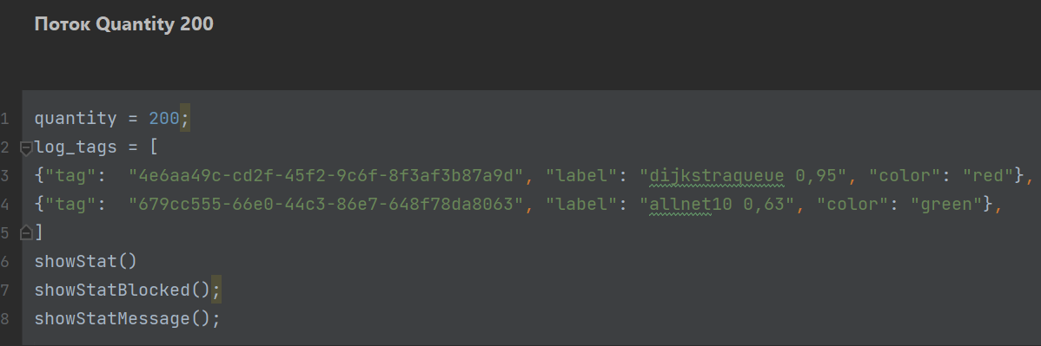

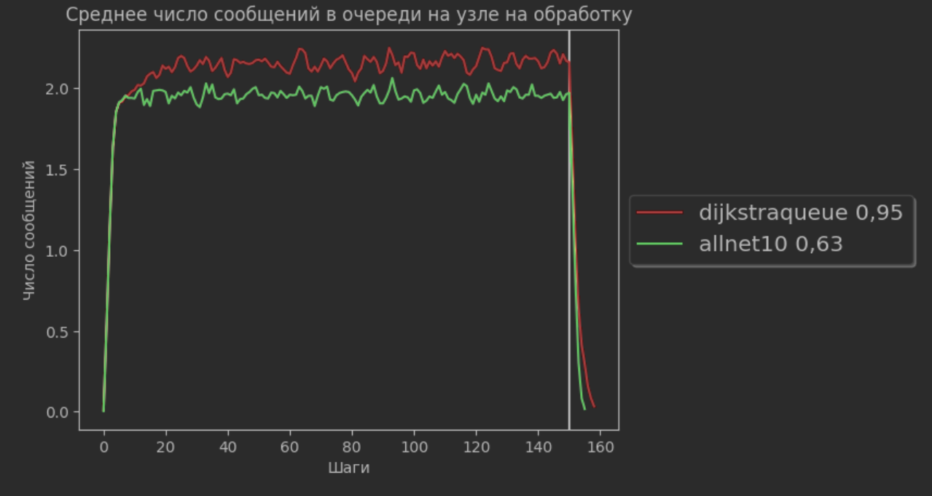

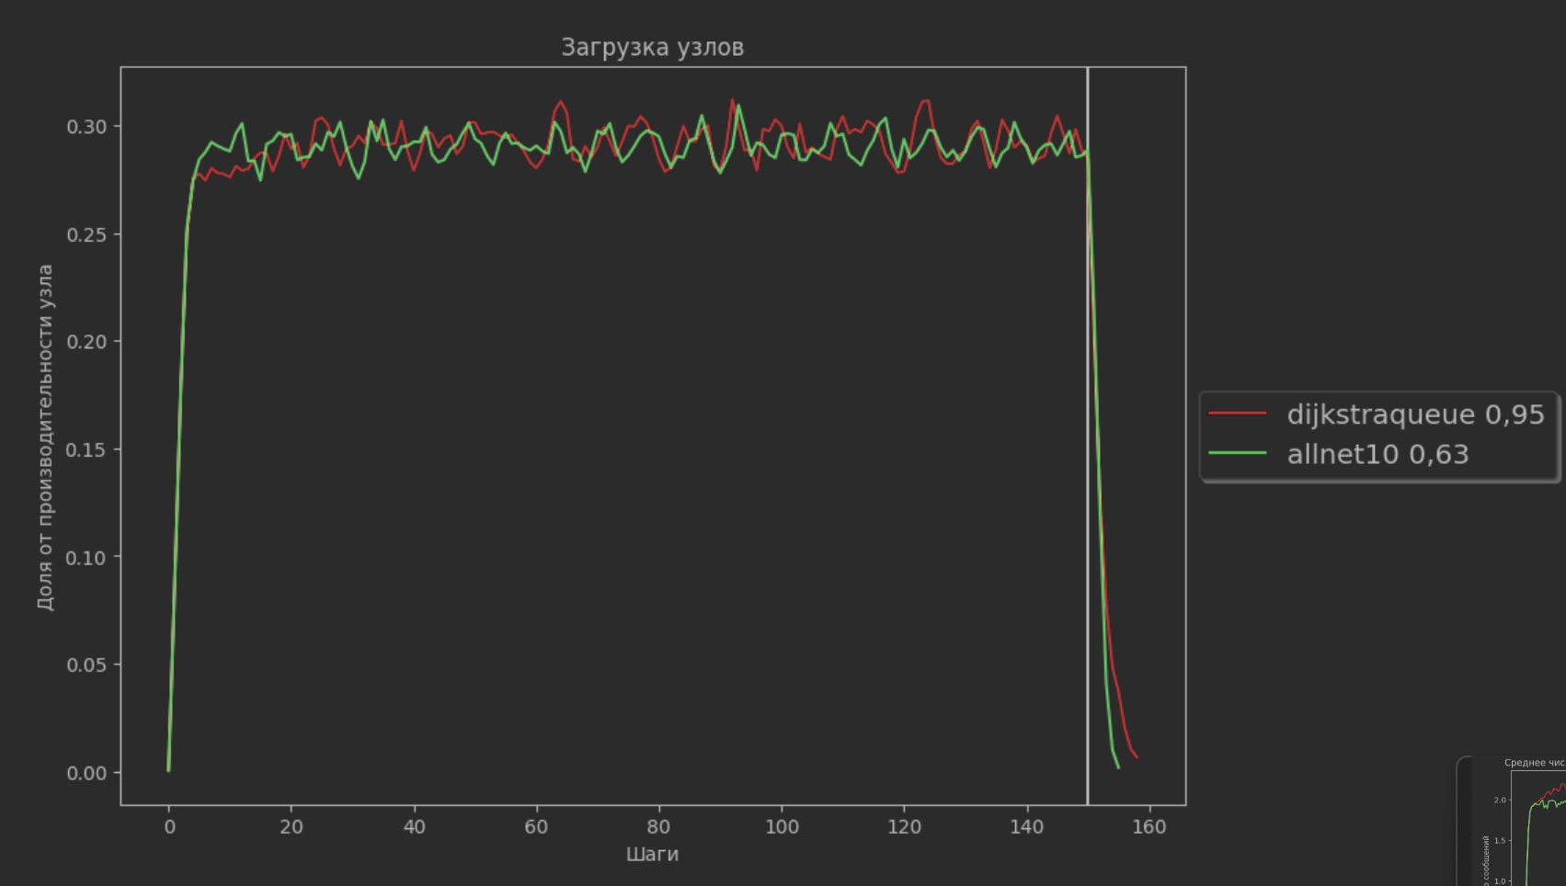

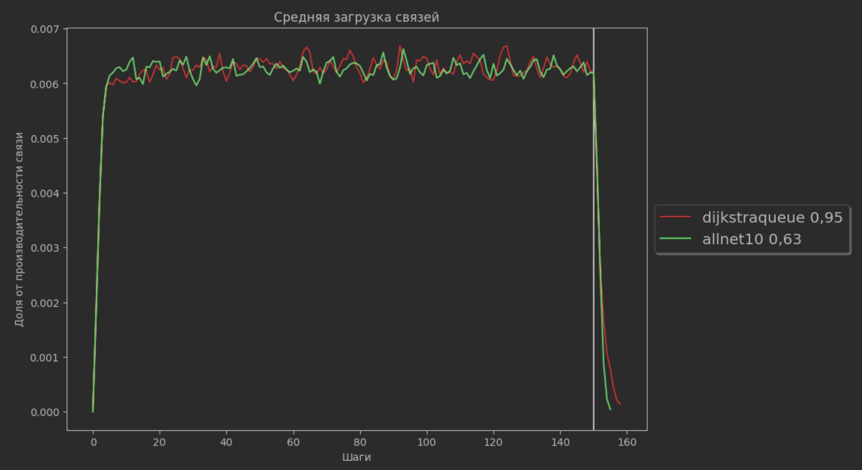

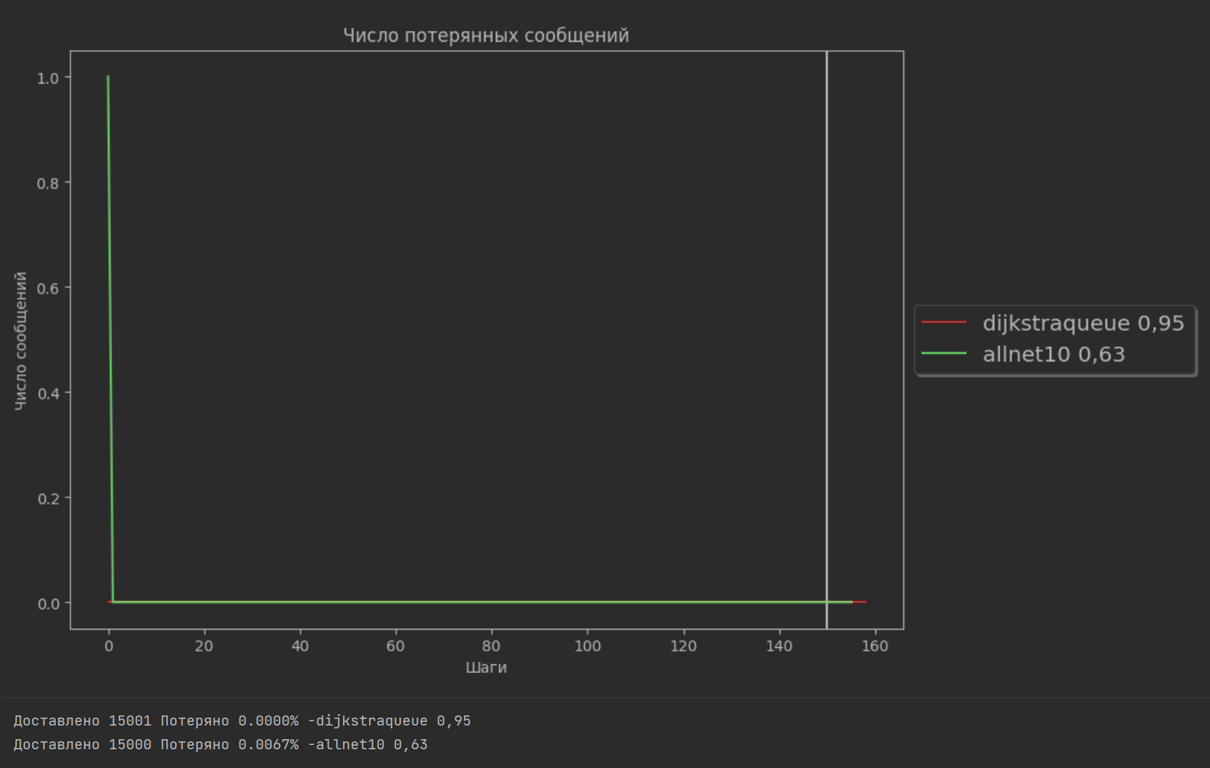

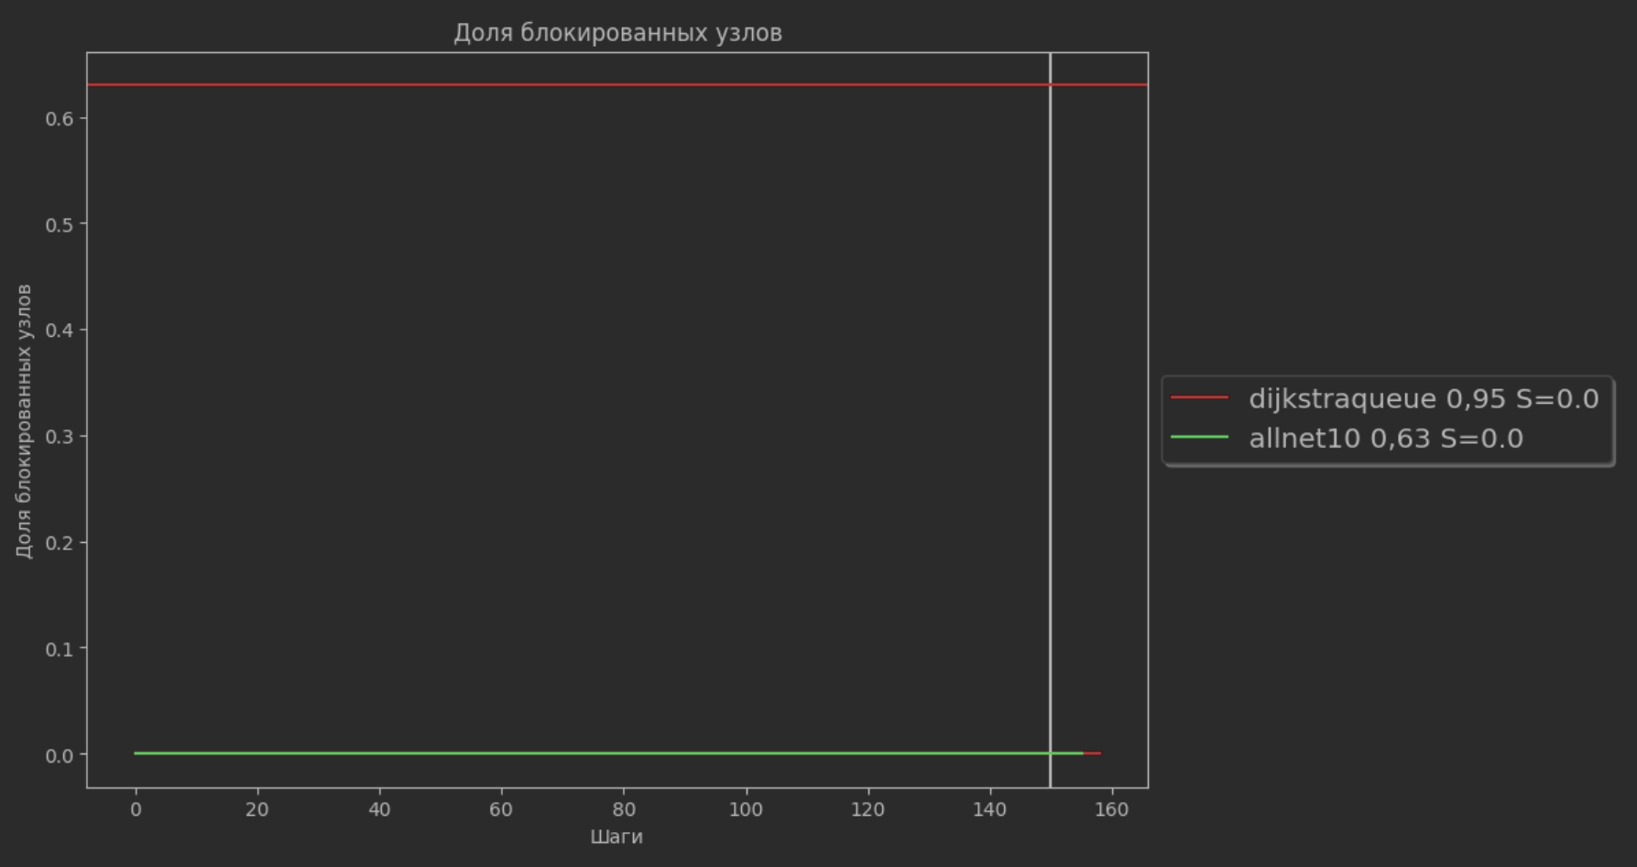

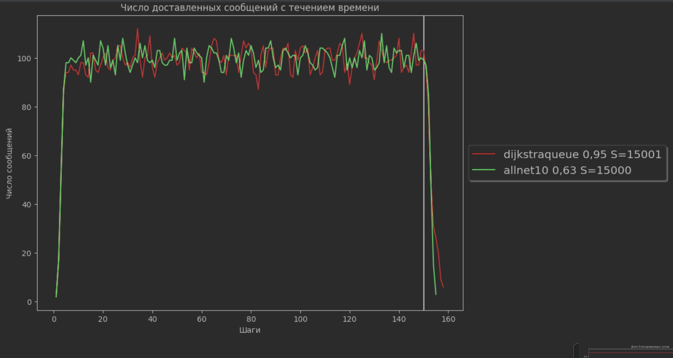

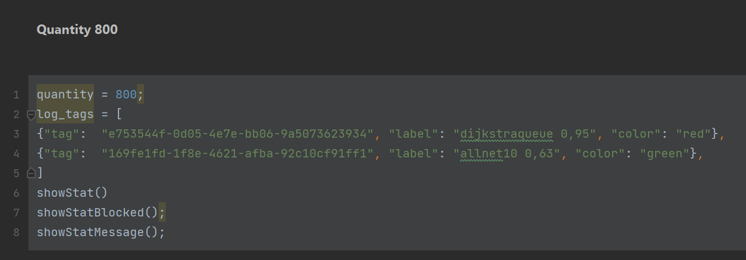

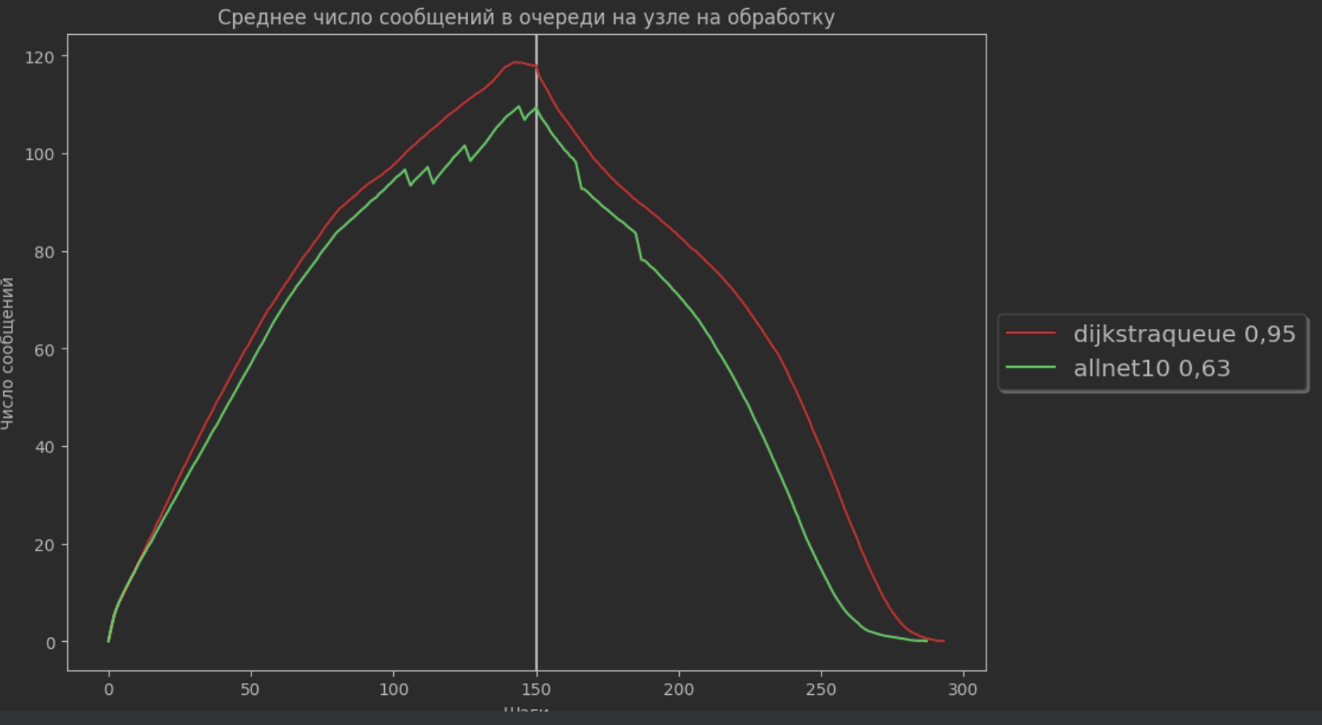

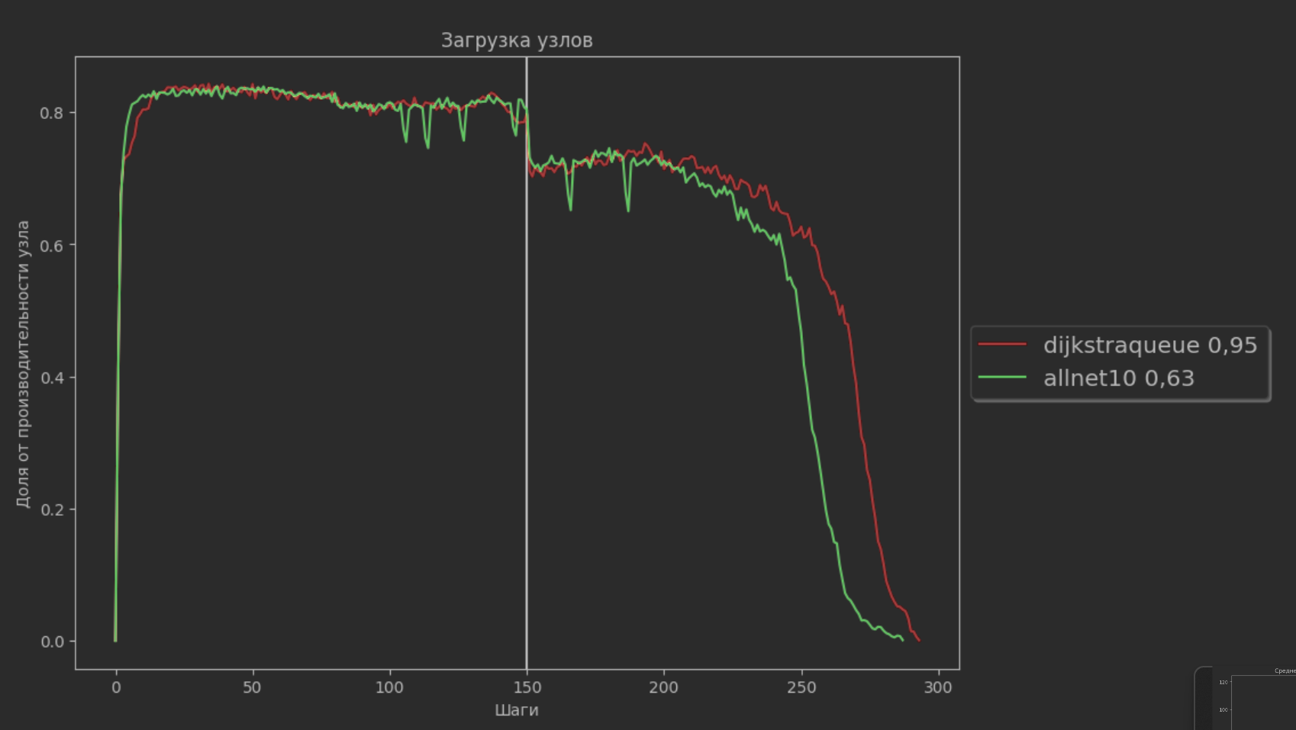

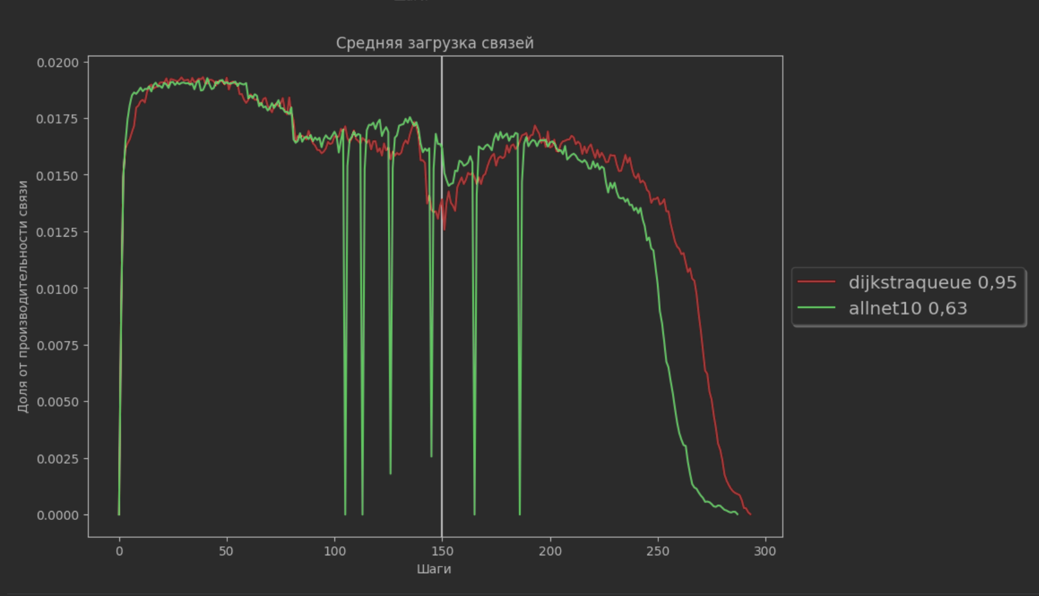

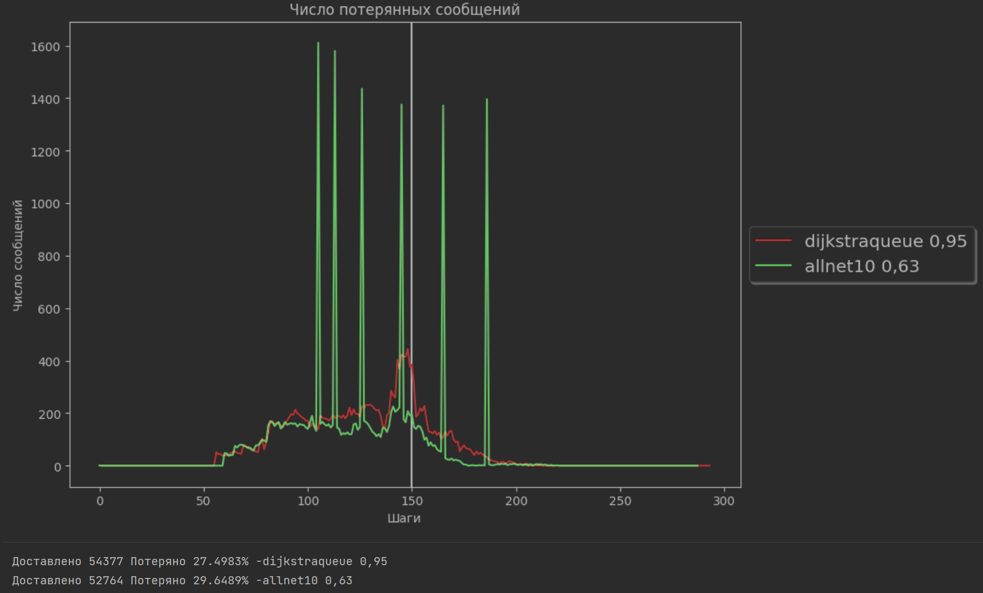

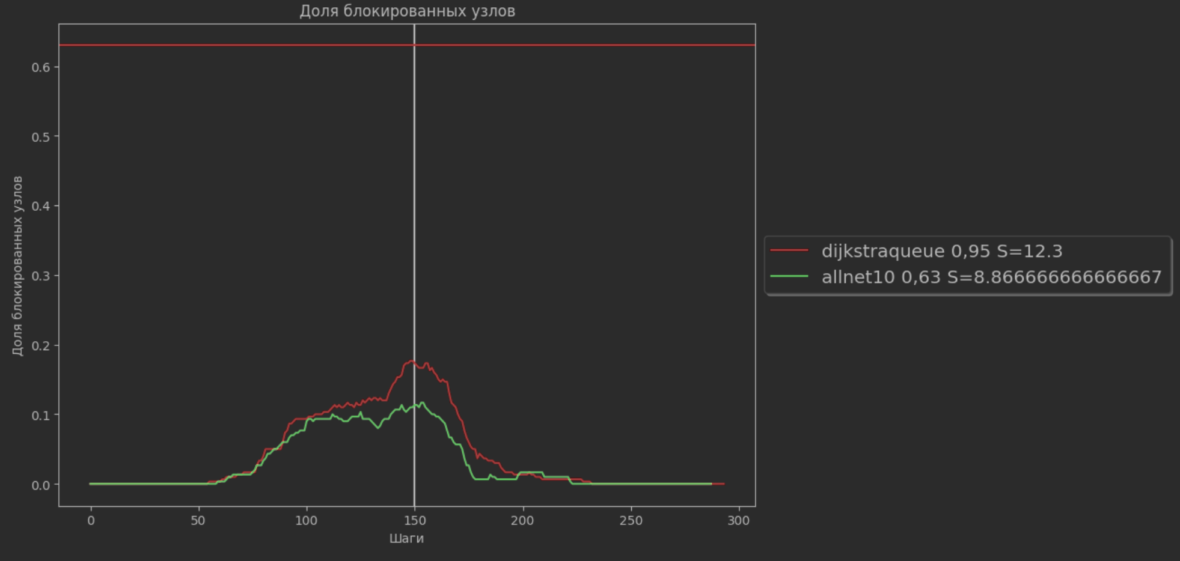

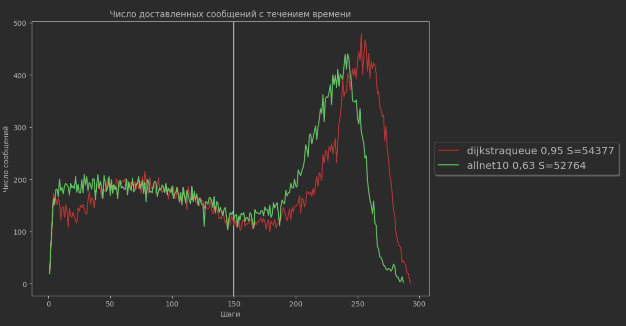

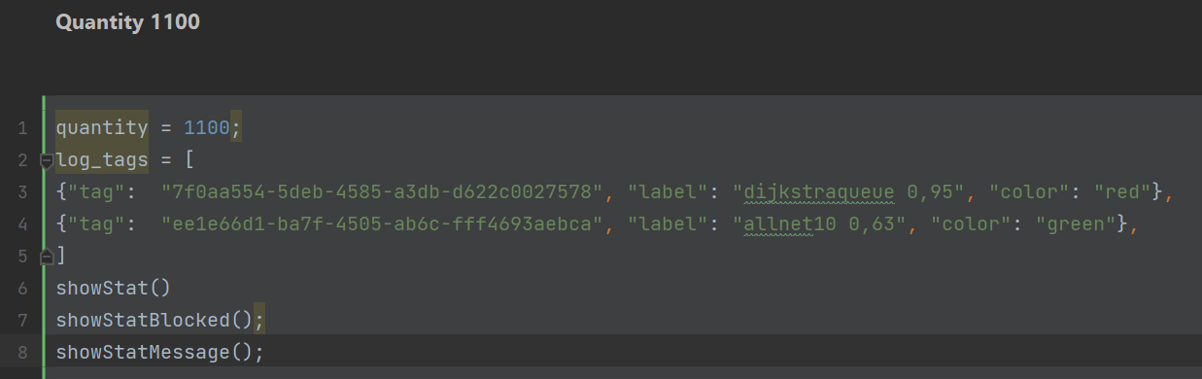

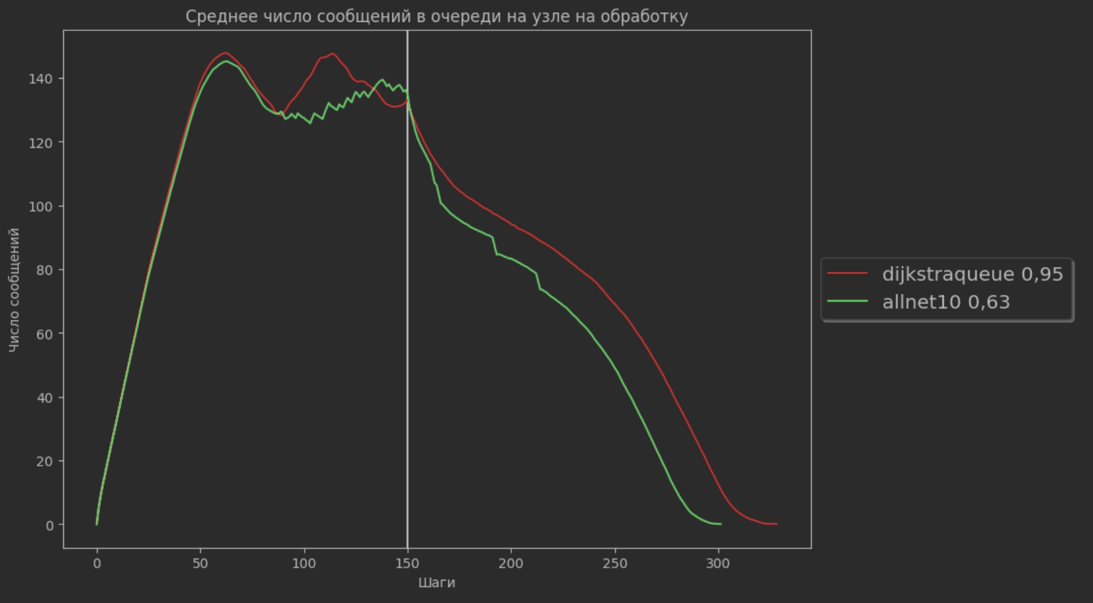

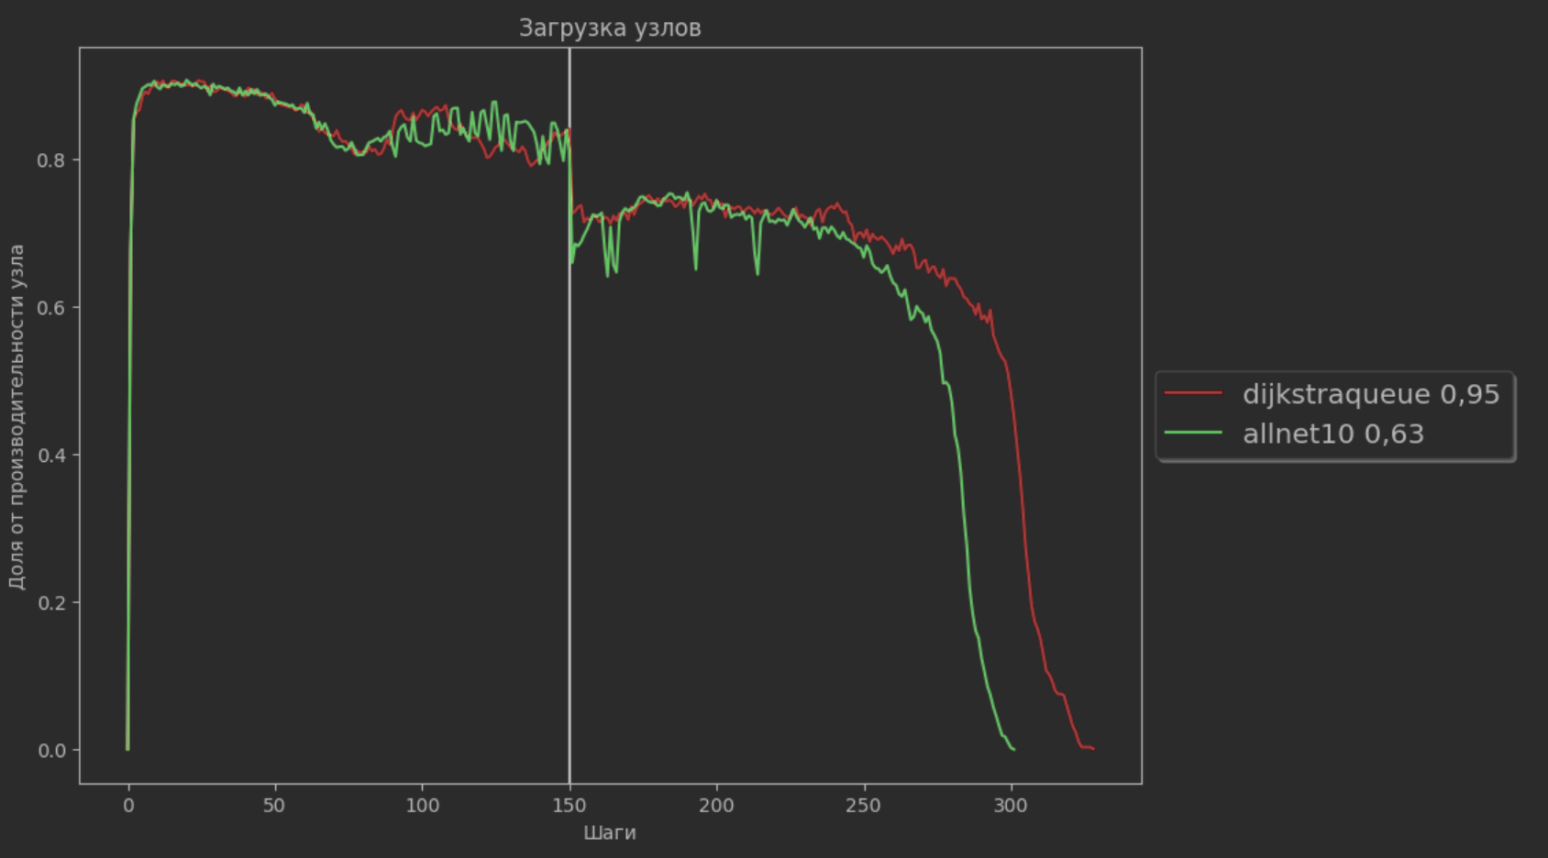

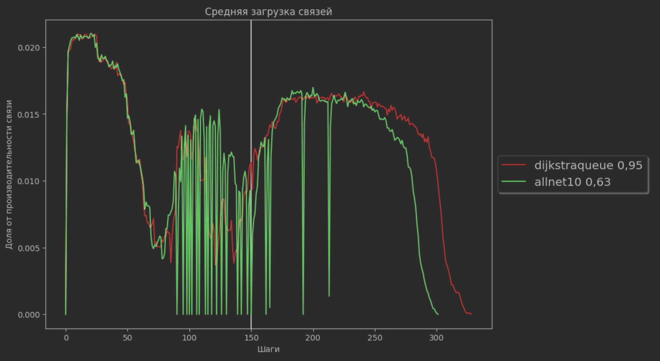

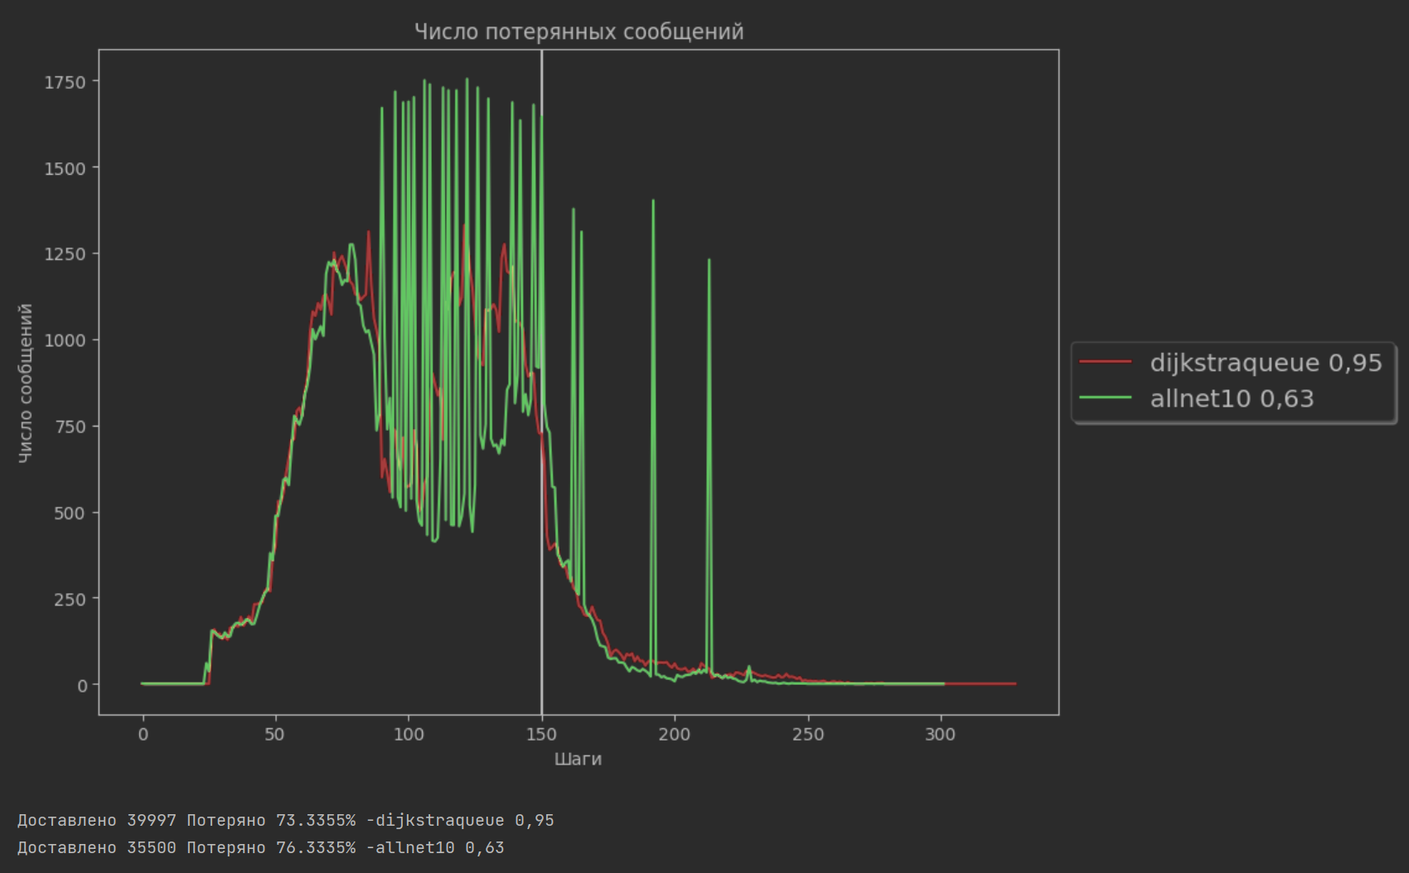

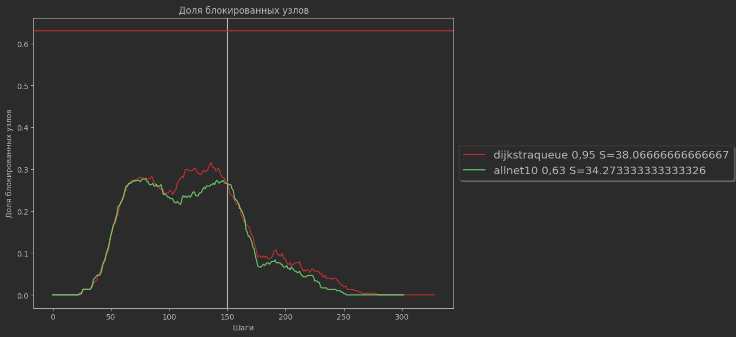

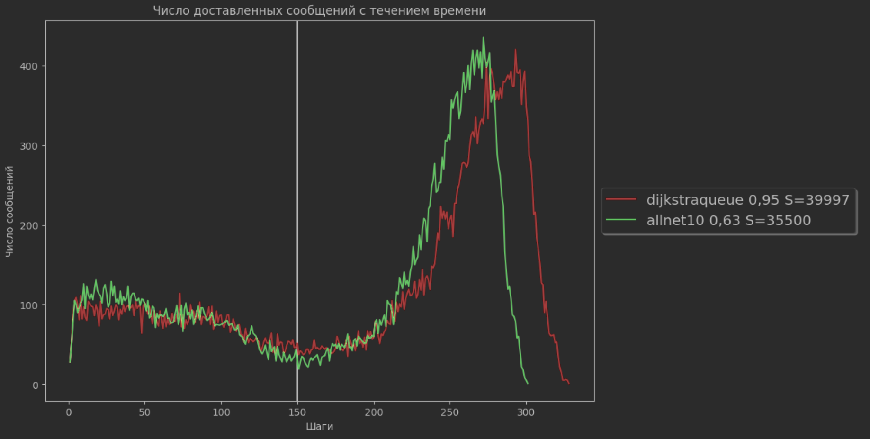

Файл NetSimBlockL100 AllNet8

MultiplierThresholdToBlock L 100, FractionThresholdToUnBlock 0,5, UseOnlyIsActiveNodes True, NumberOfGenerations 150

Графики по времени для quantity 200, 800 и 1100:

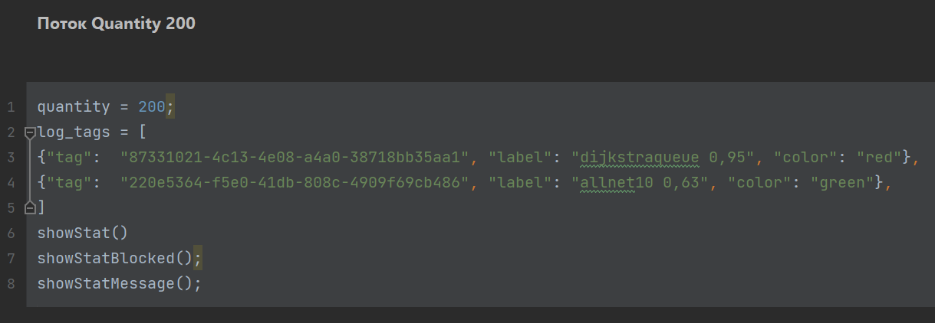

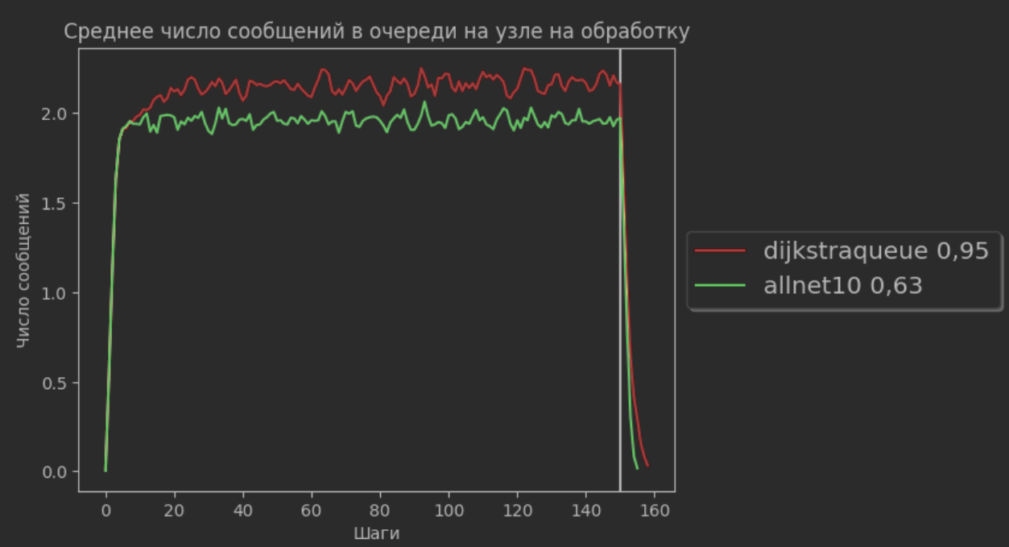

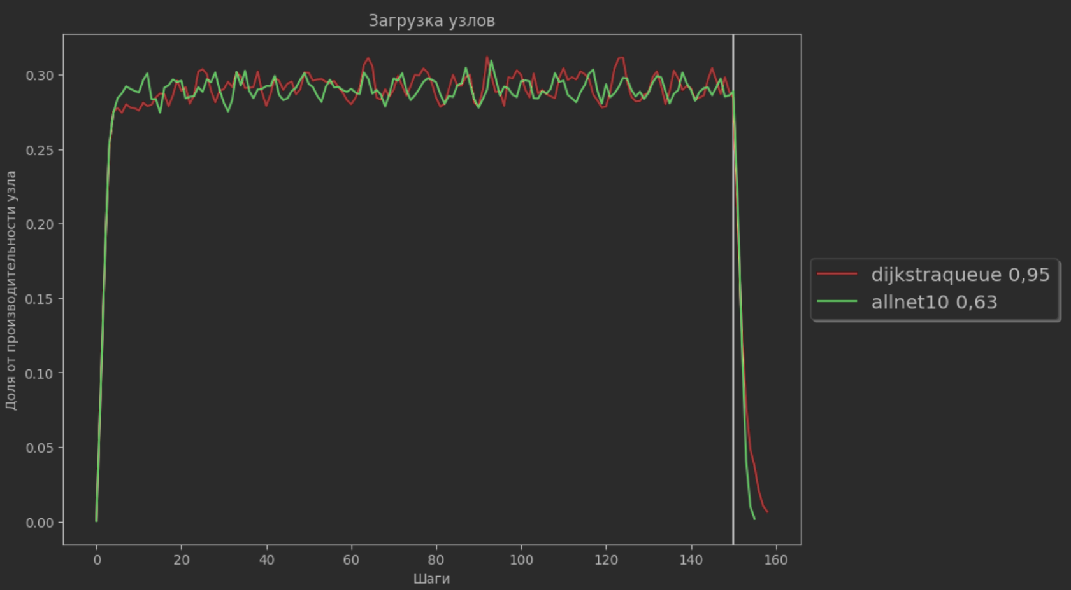

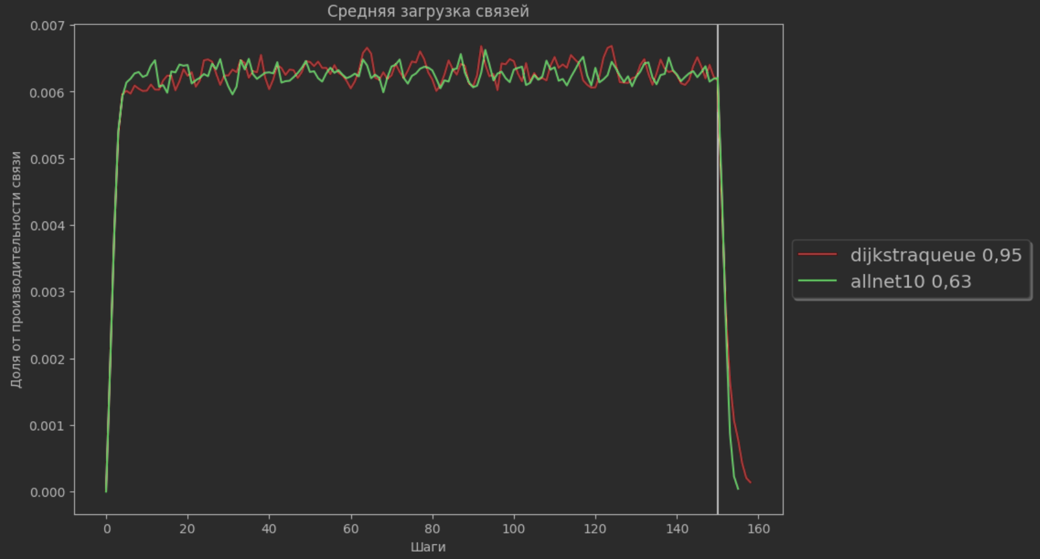

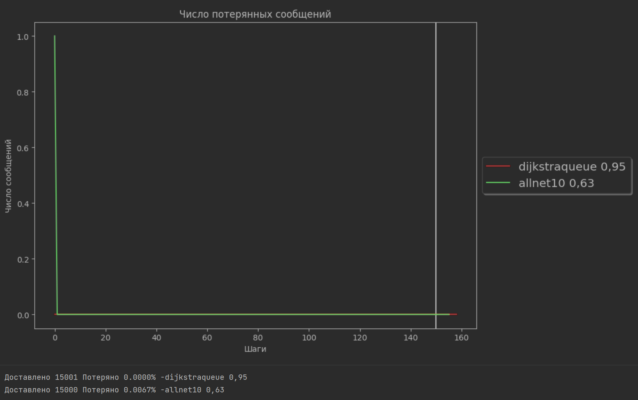

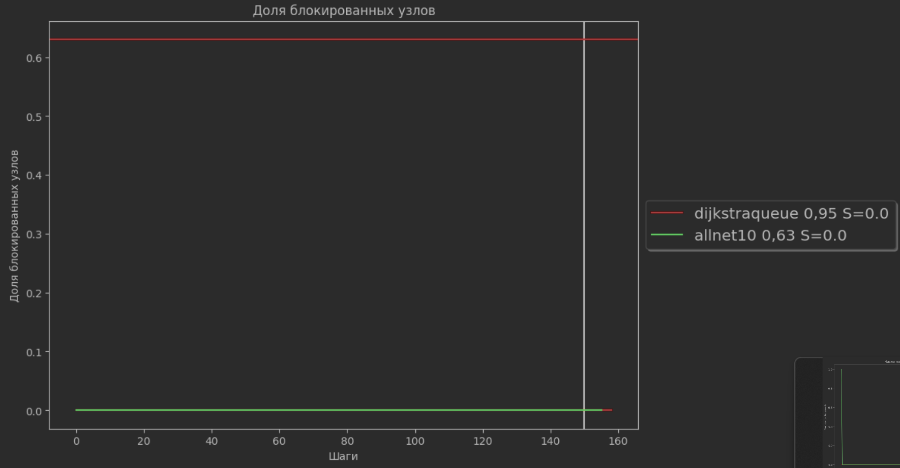

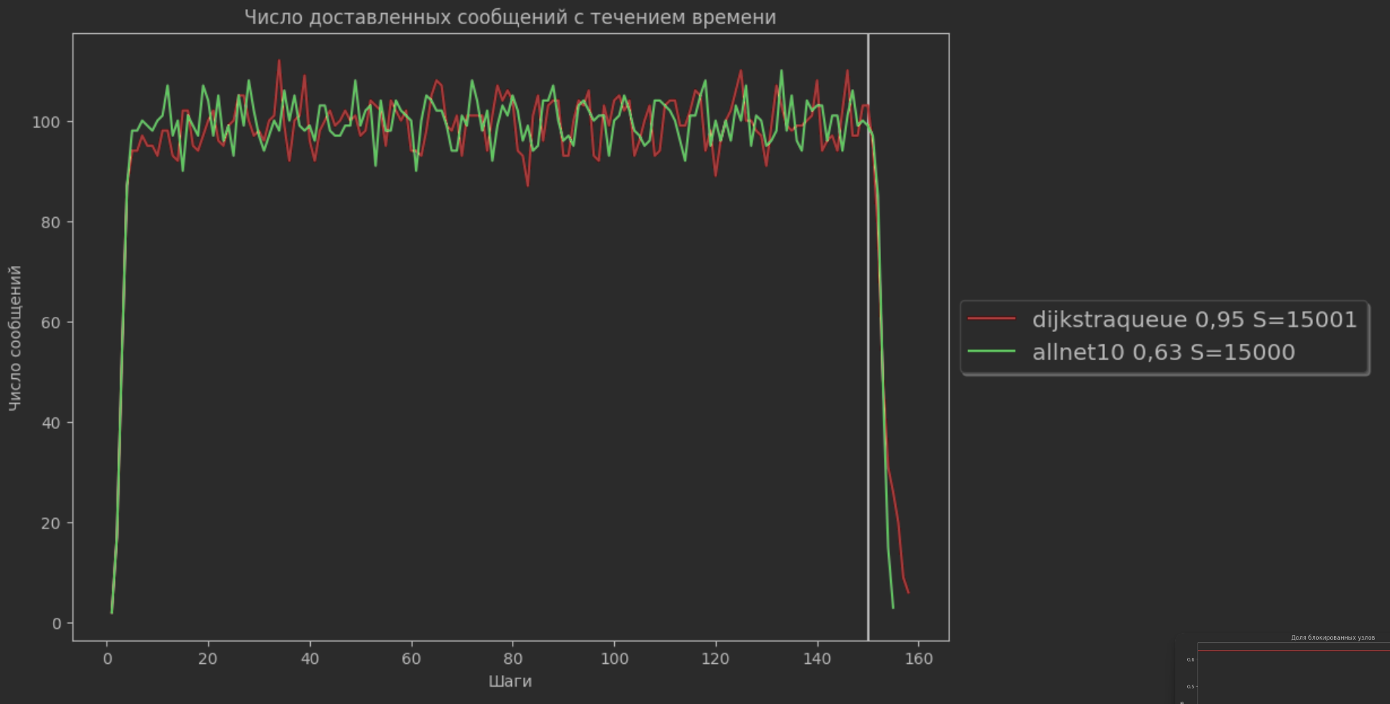

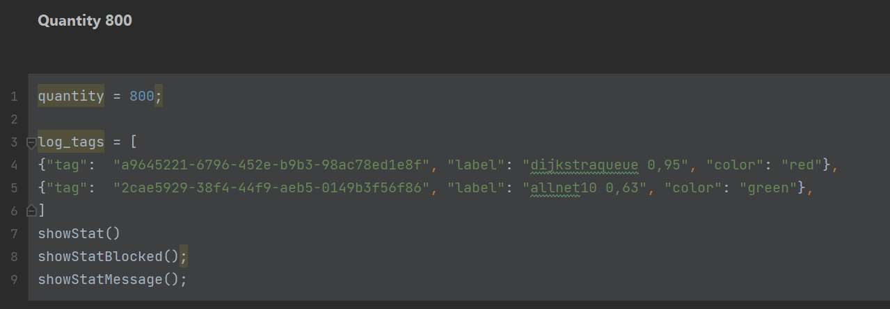

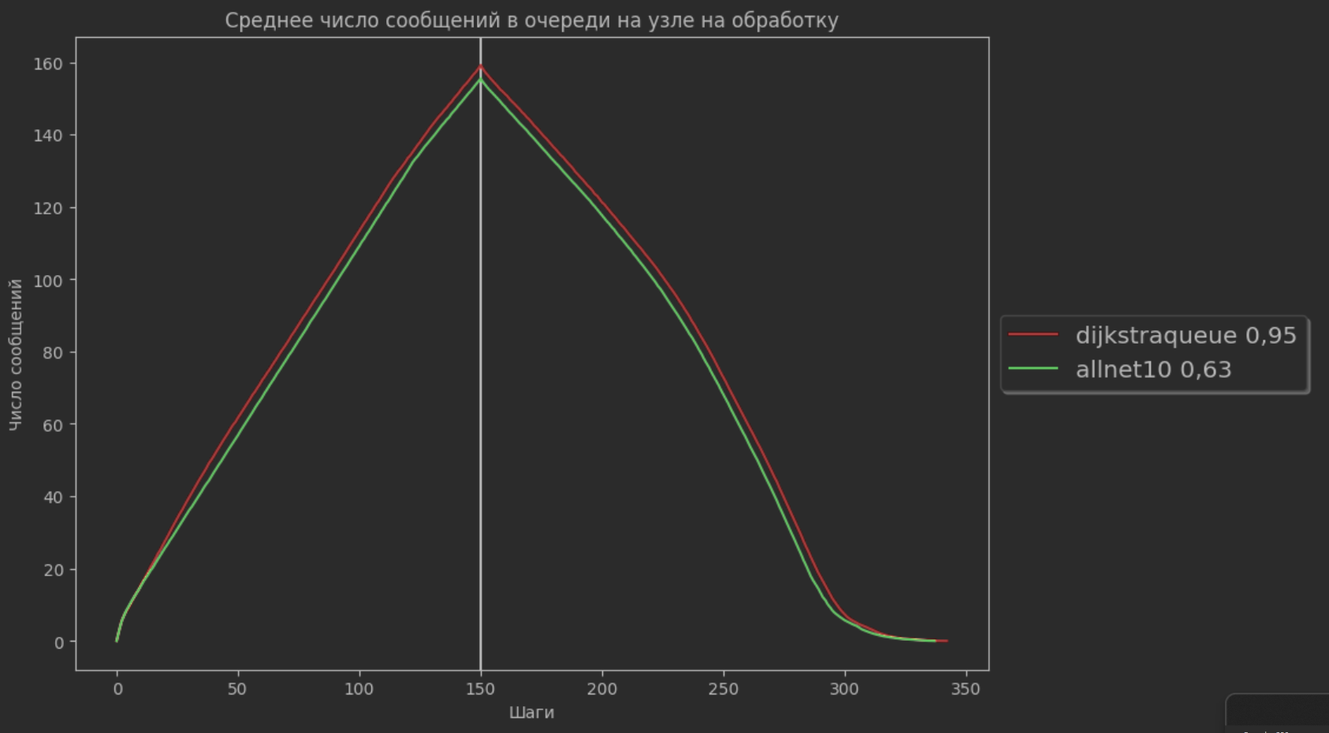

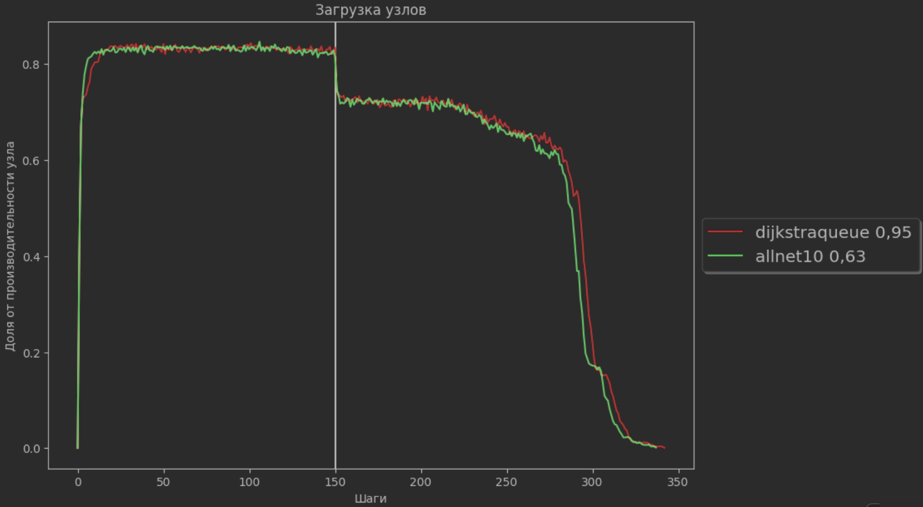

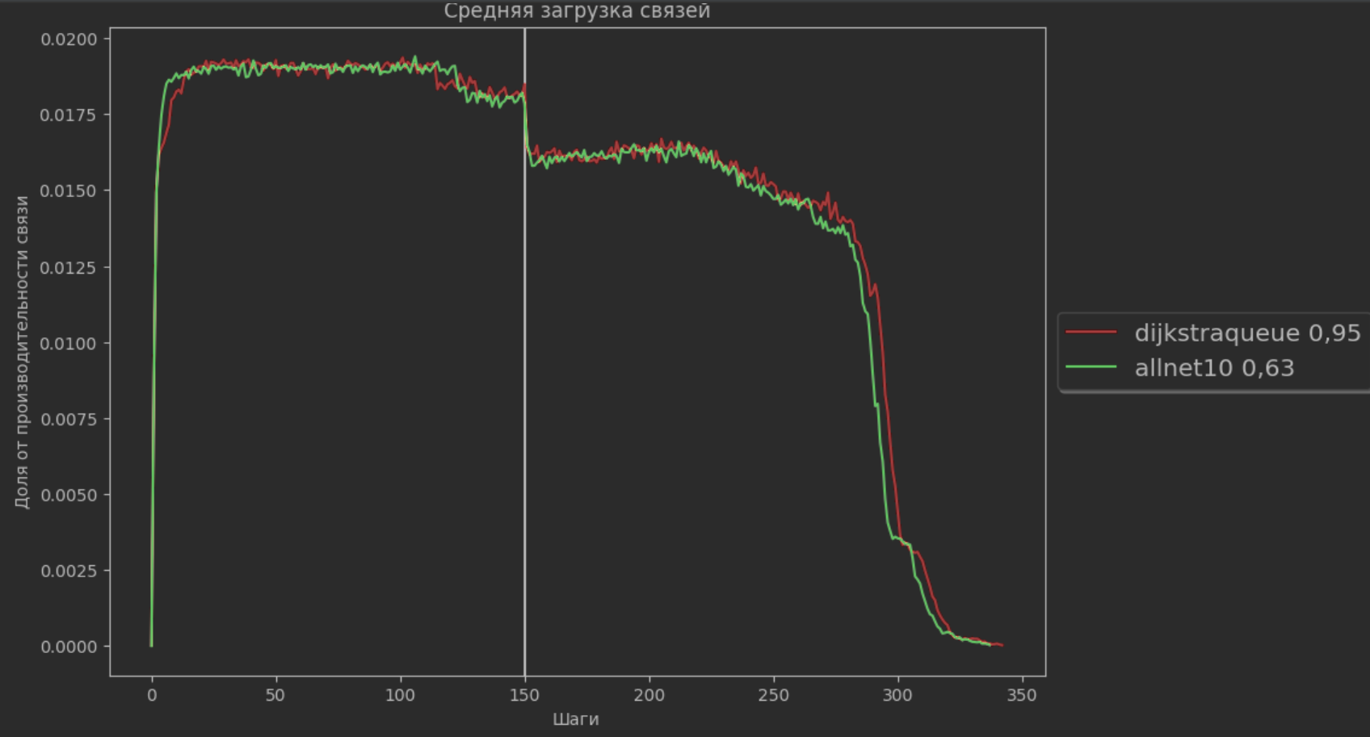

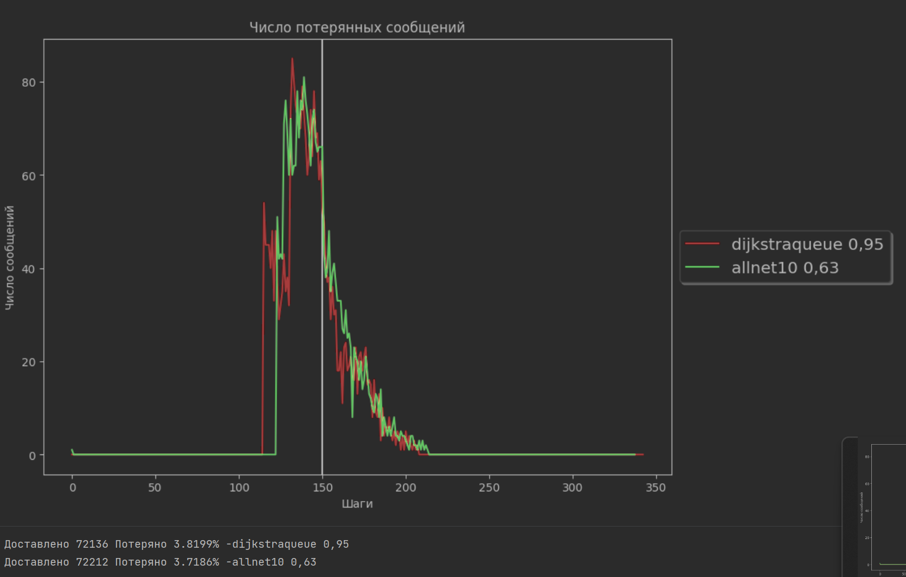

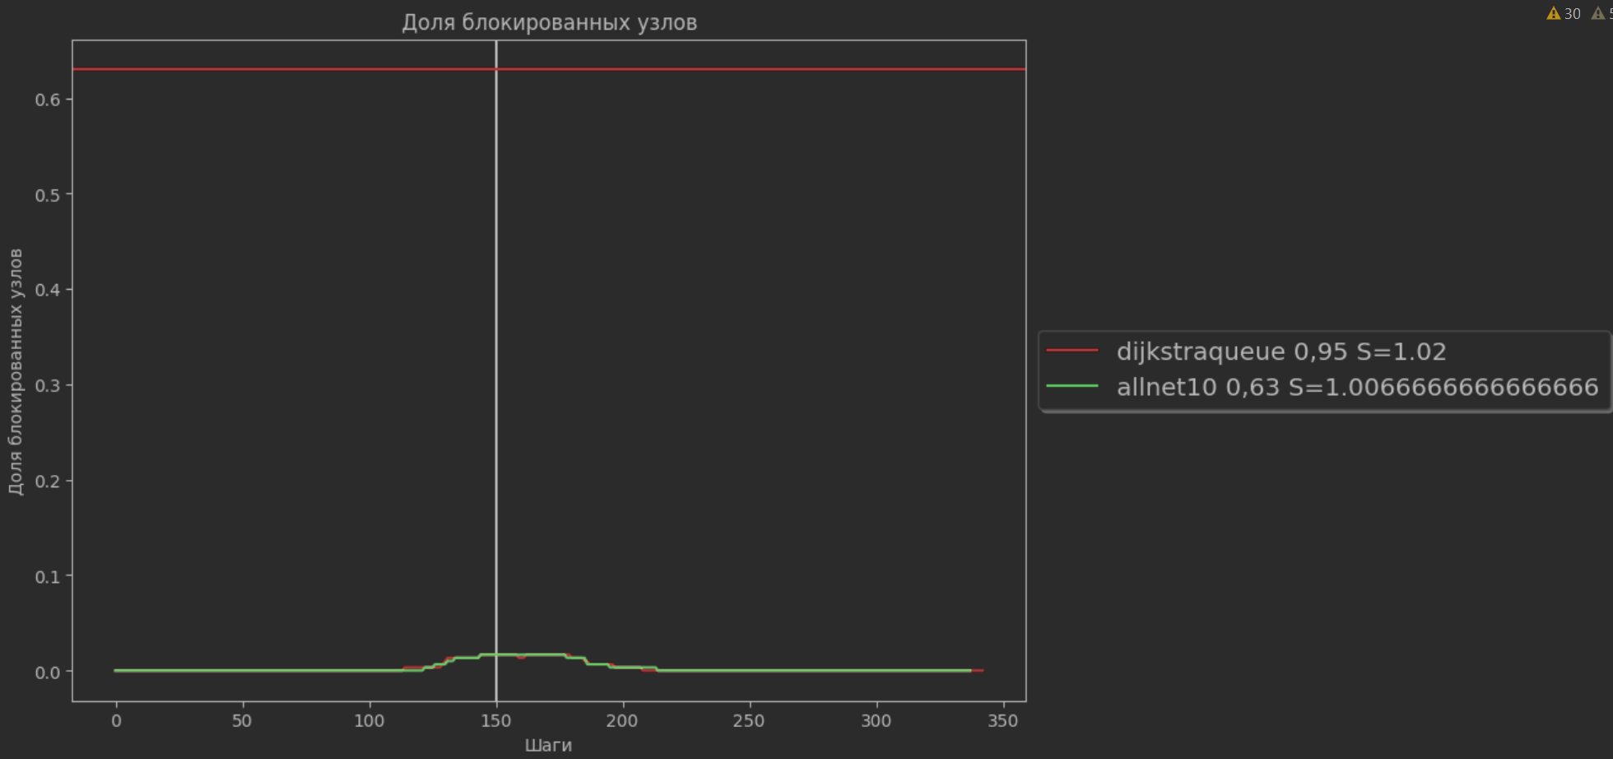

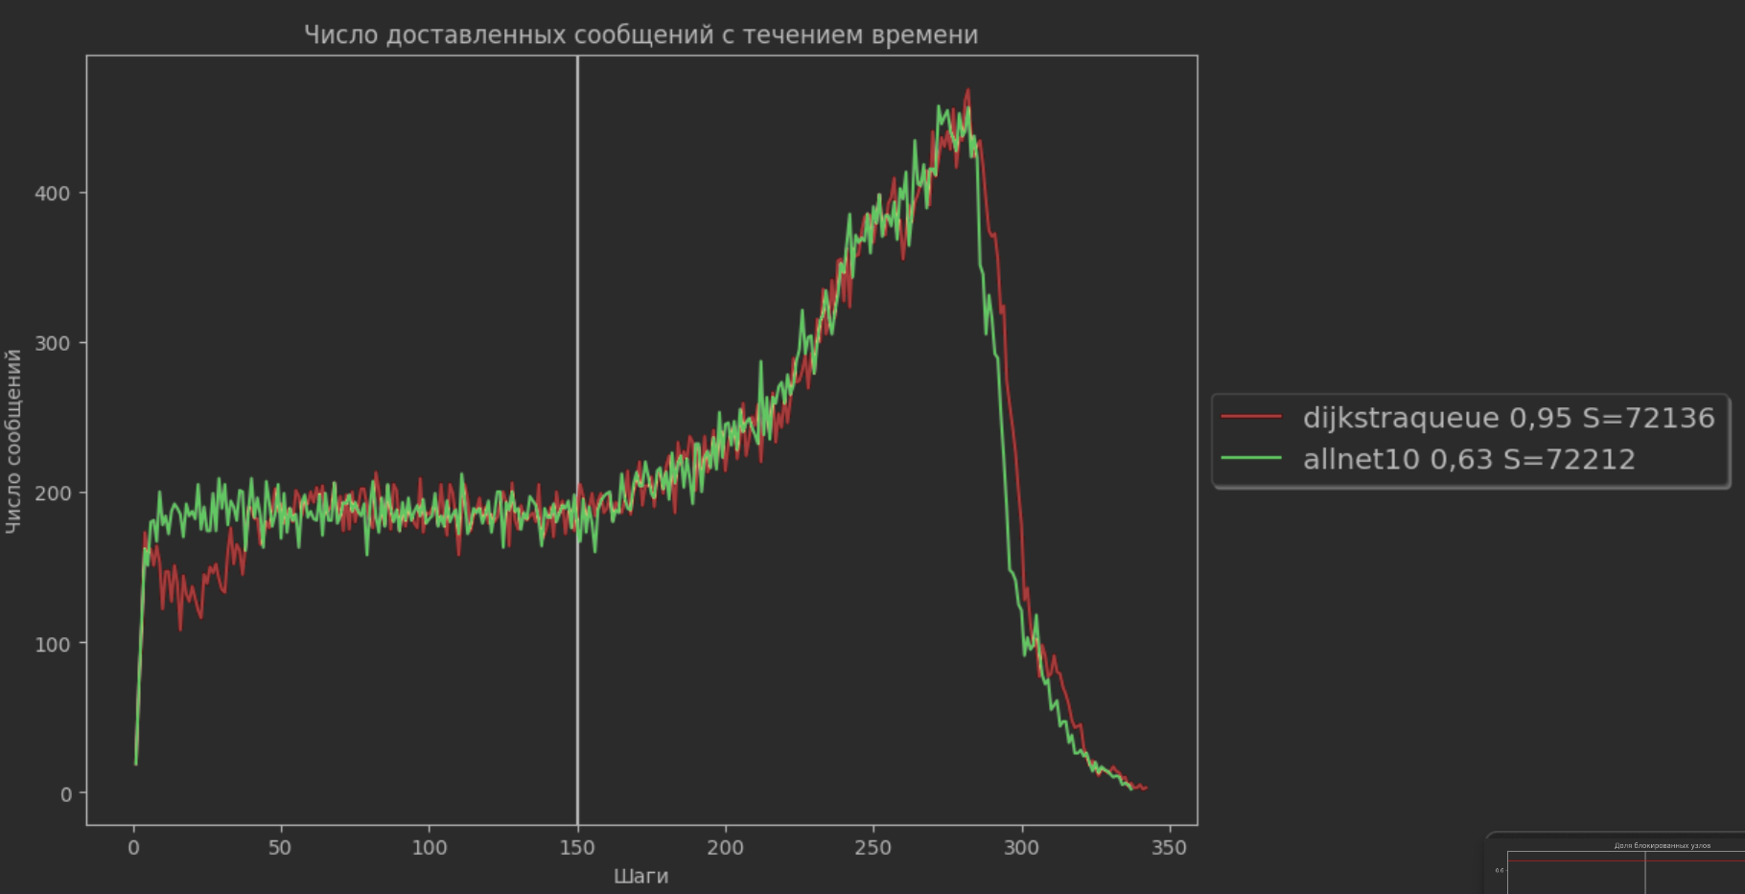

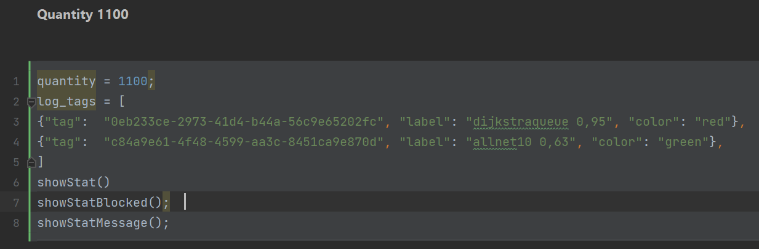

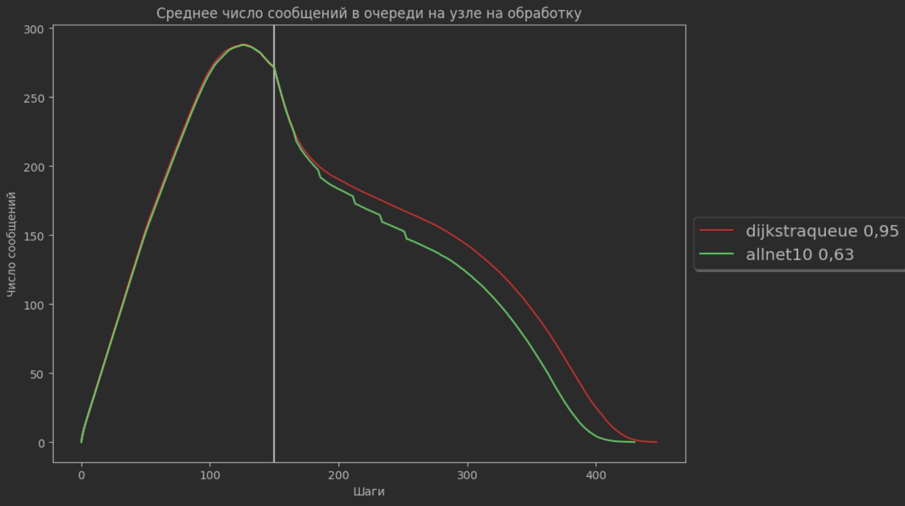

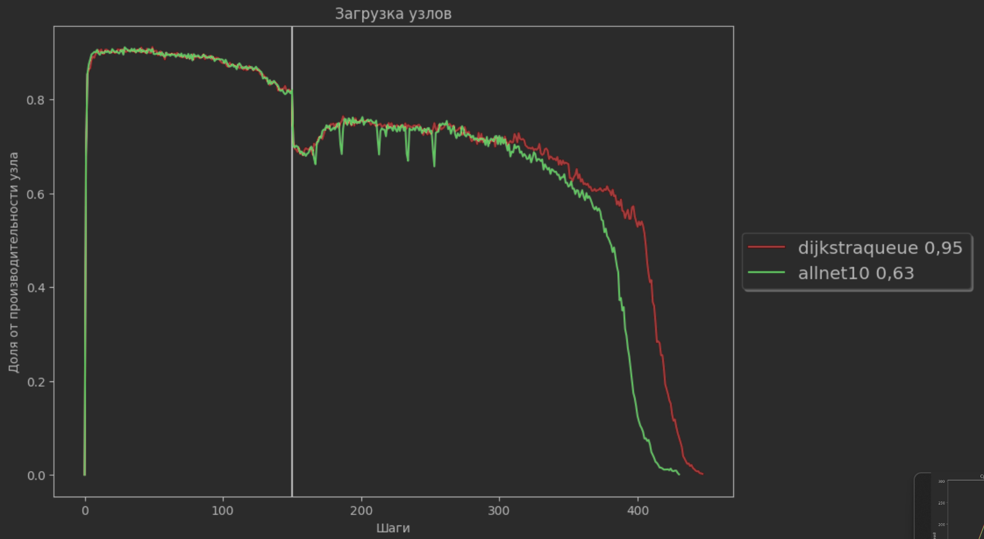

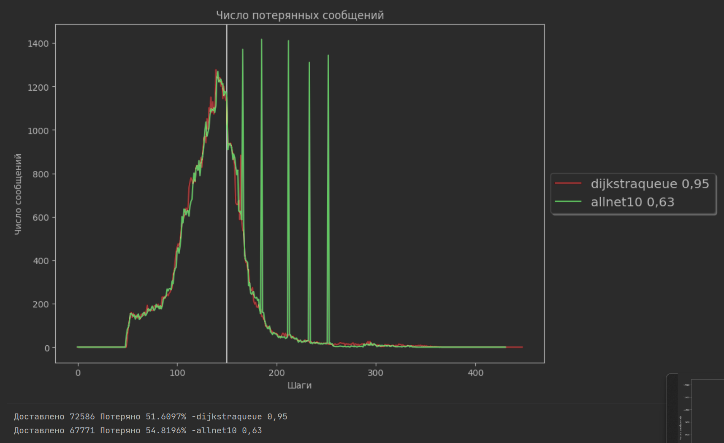

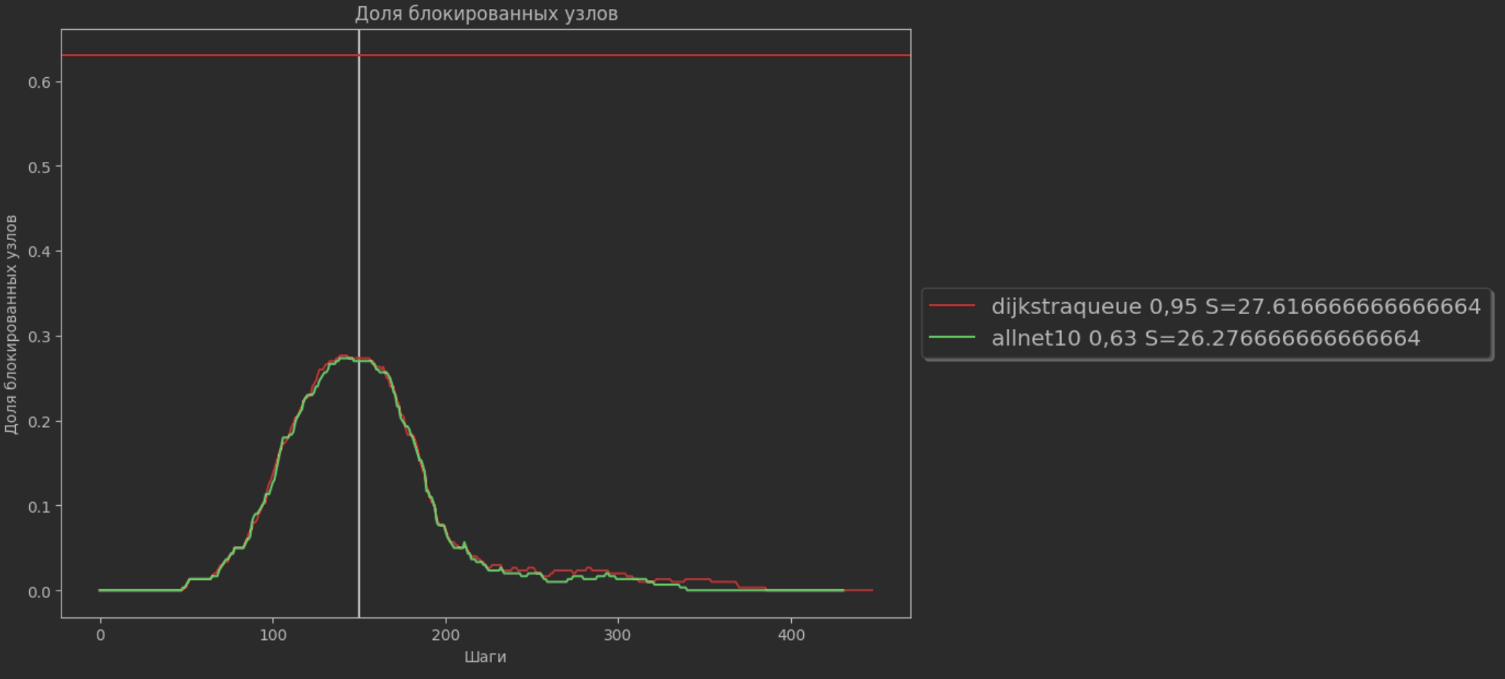

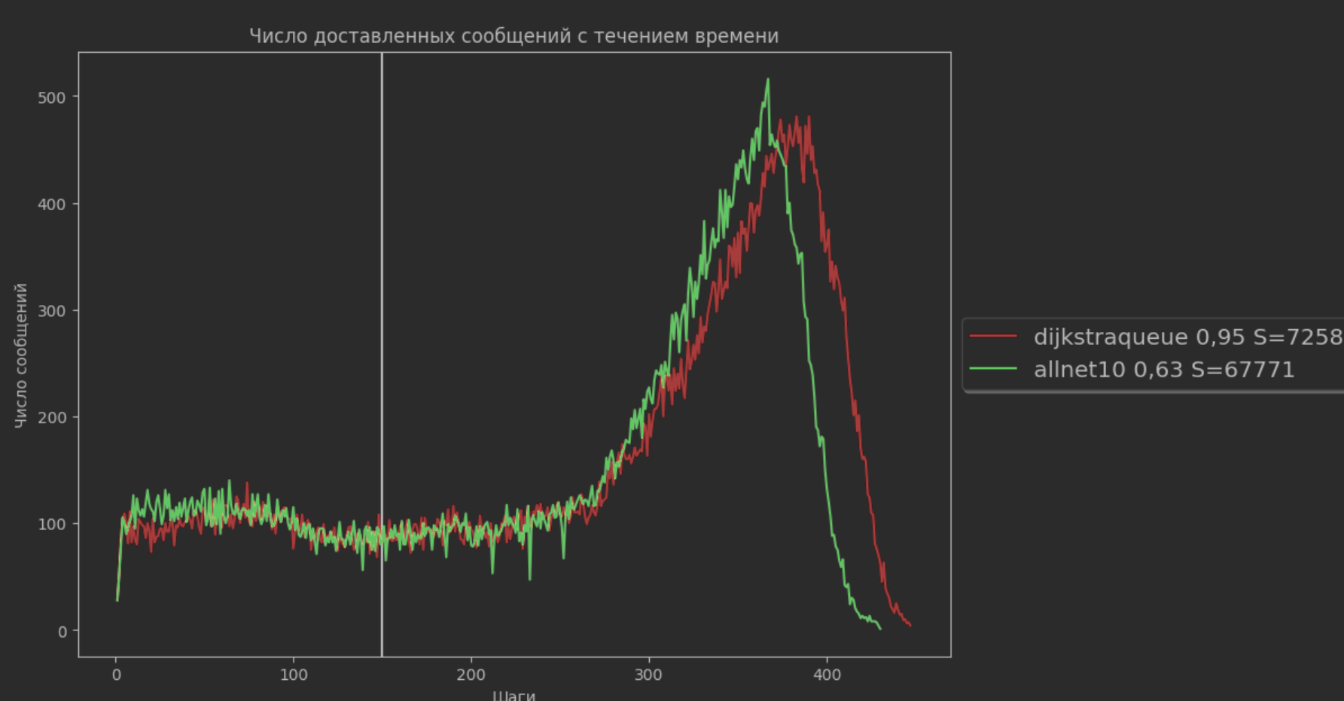

Файл NetSimBlockLessL AllNet8

MultiplierThresholdToBlock L 50, FractionThresholdToUnBlock 1, UseOnlyIsActiveNodes True, NumberOfGenerations 150

Графики по времени для quantity 200, 800, 1100:

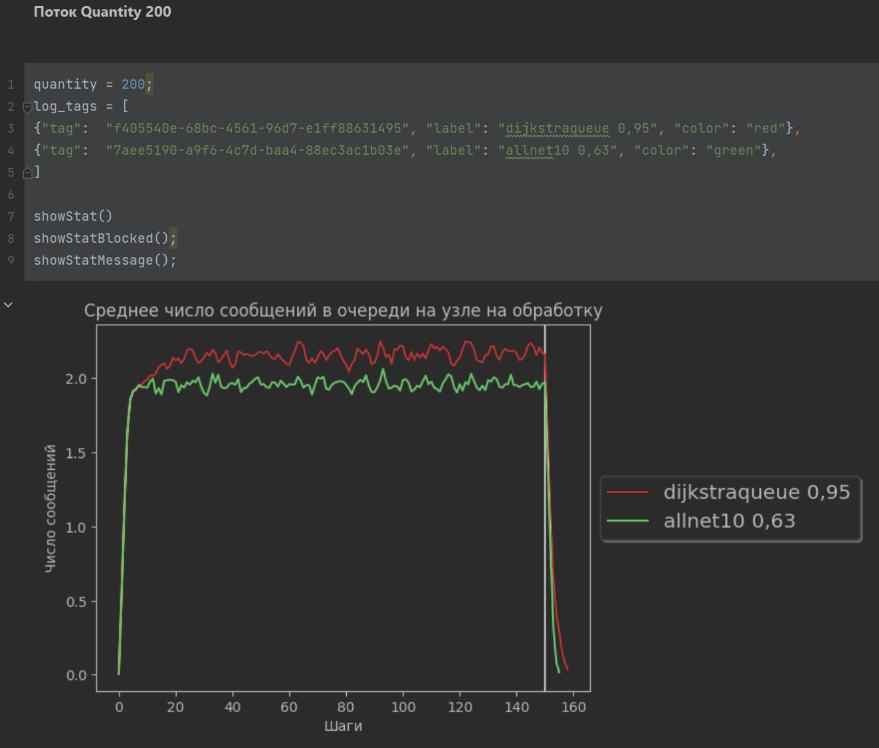

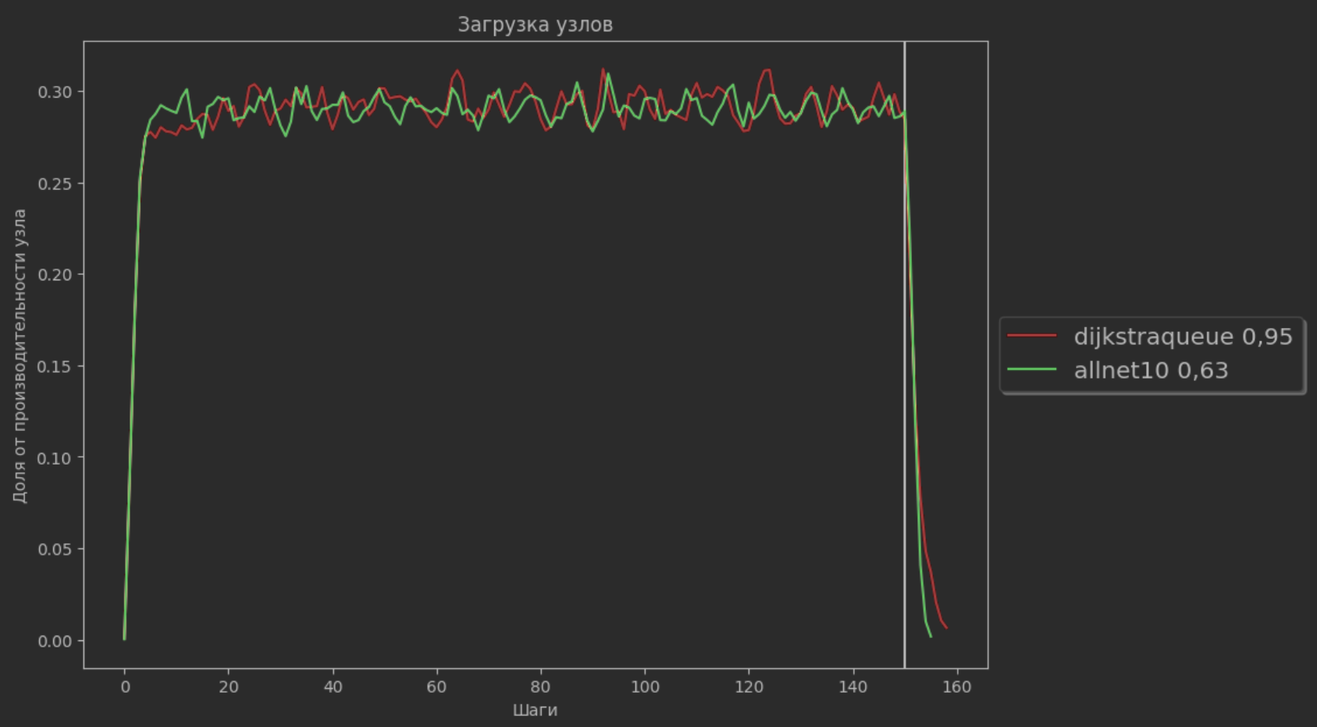

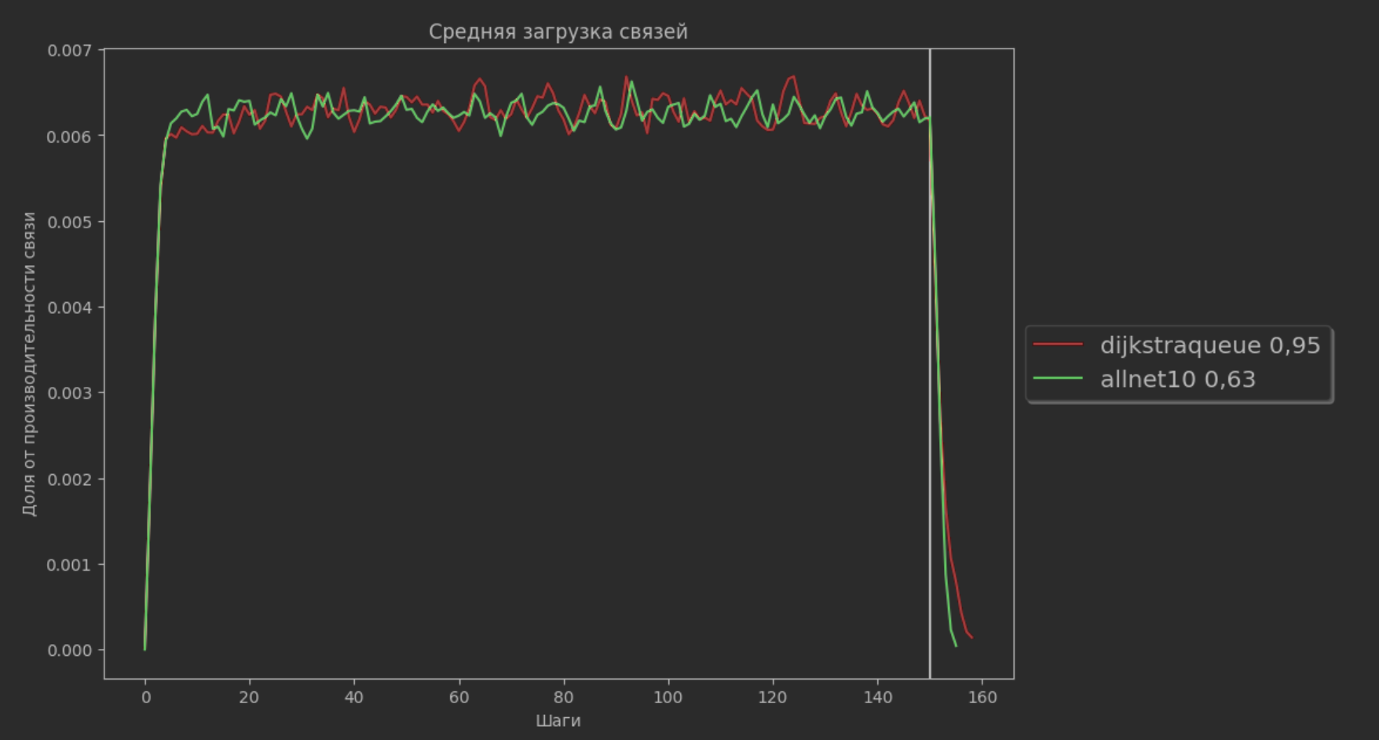

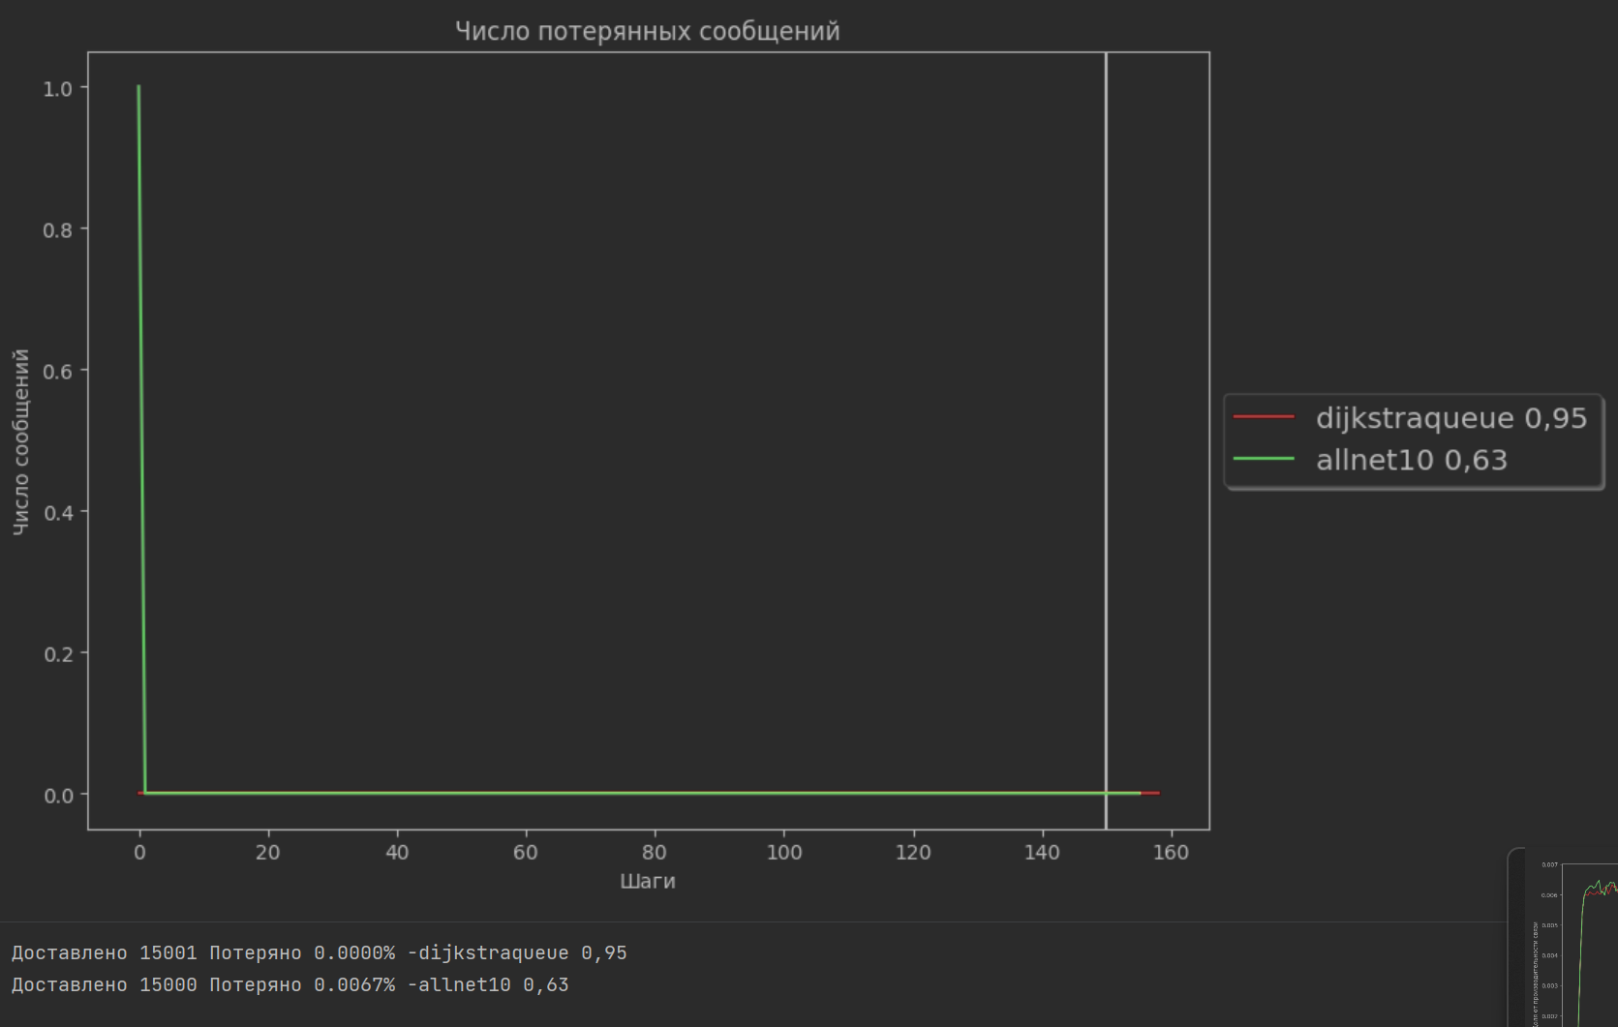

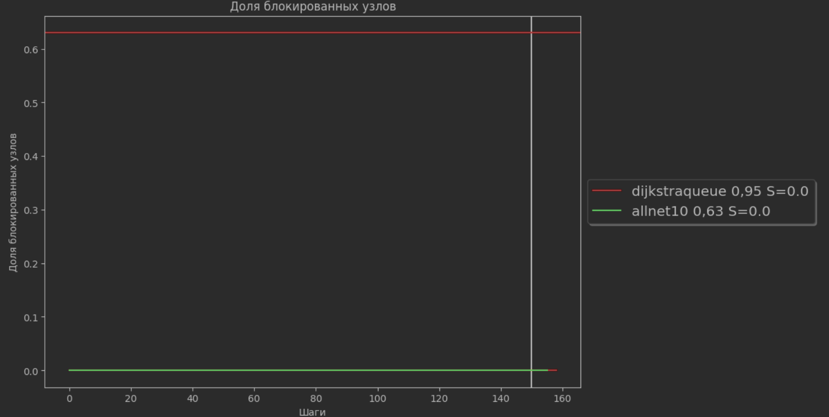

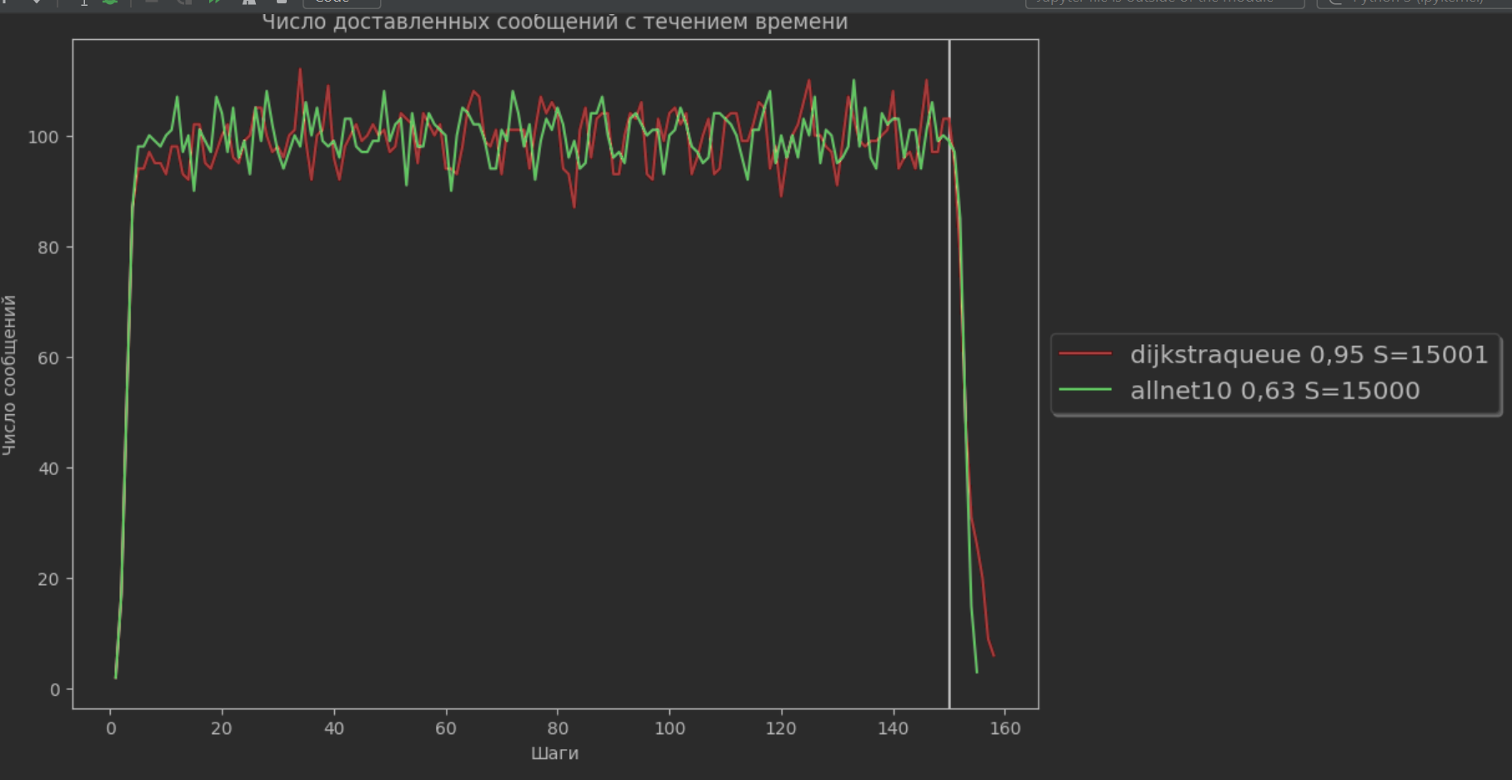

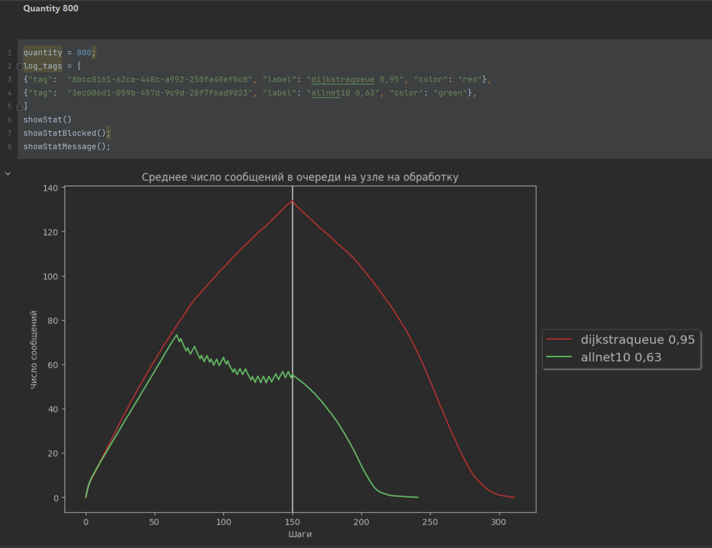

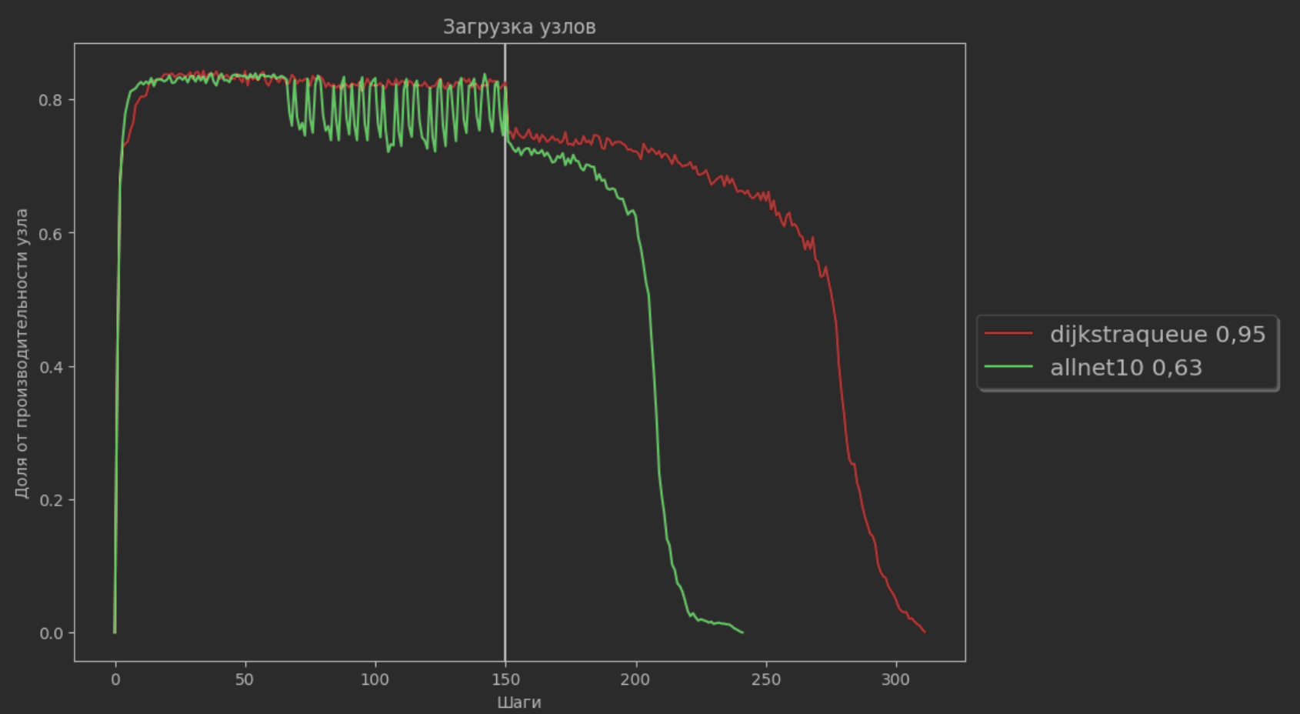

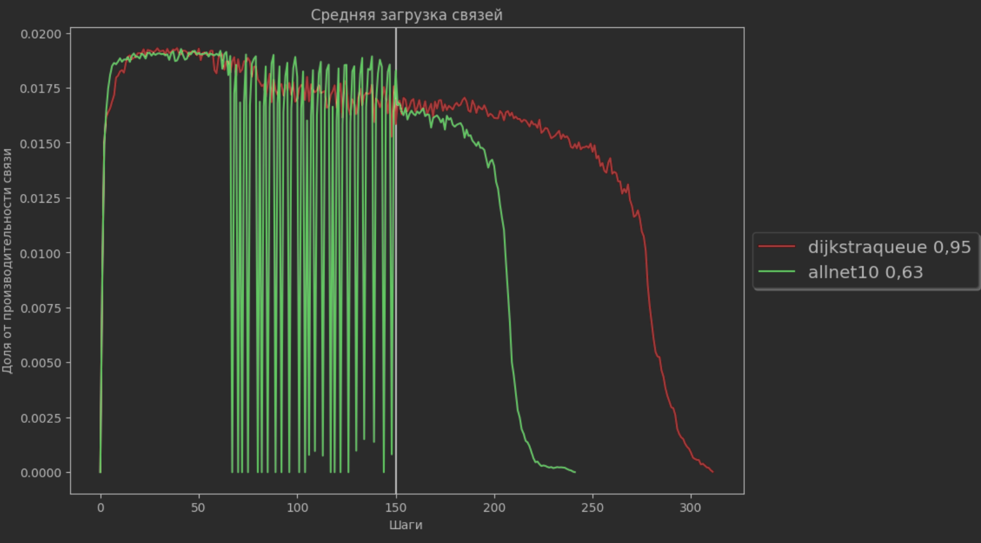

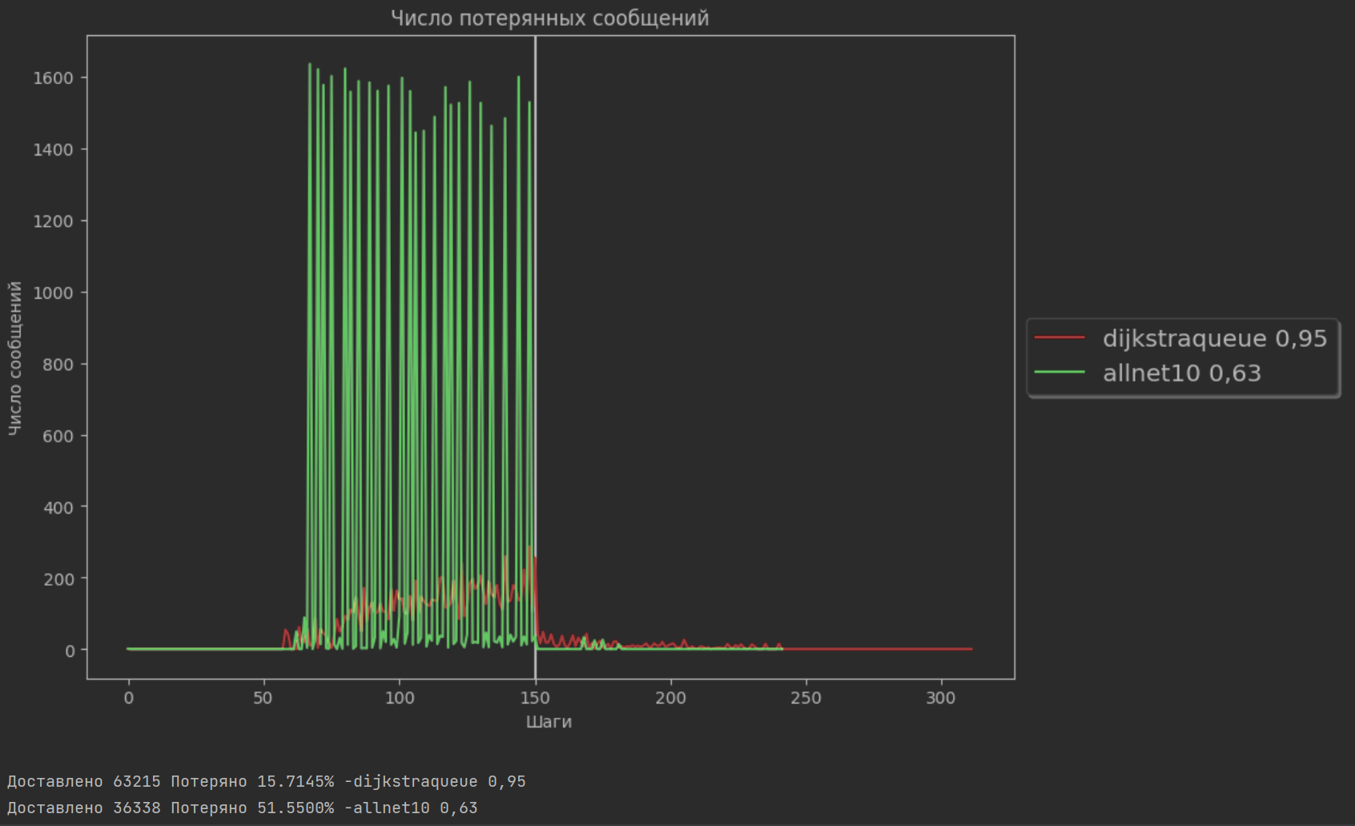

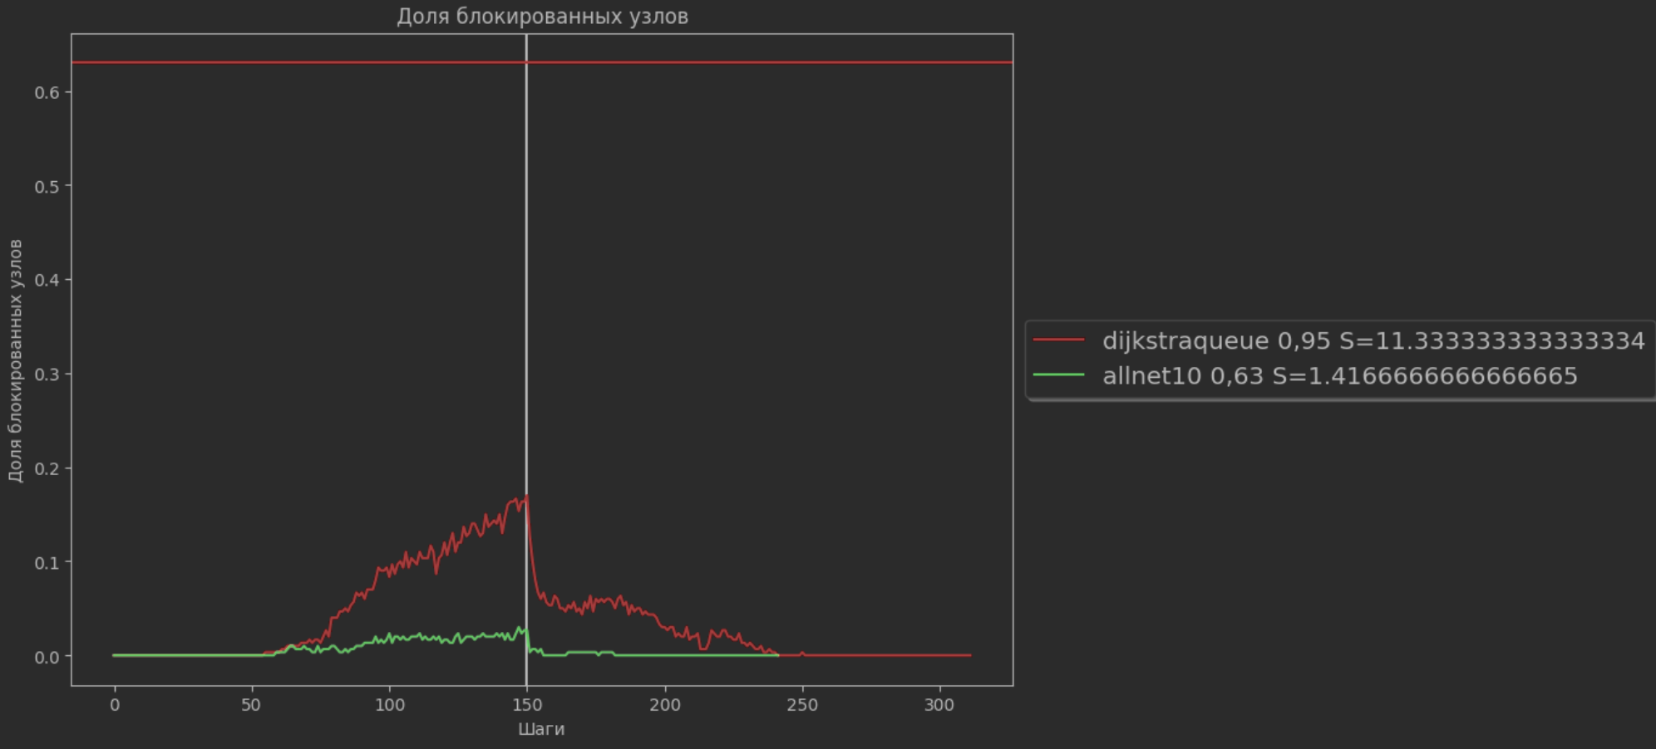

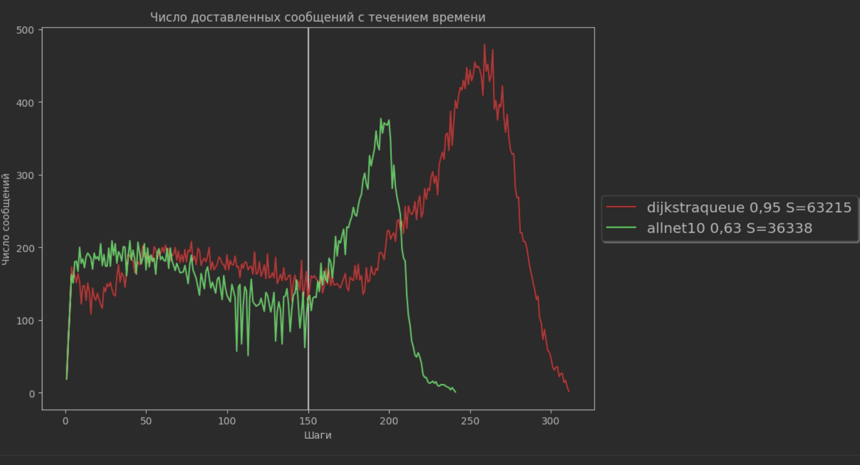

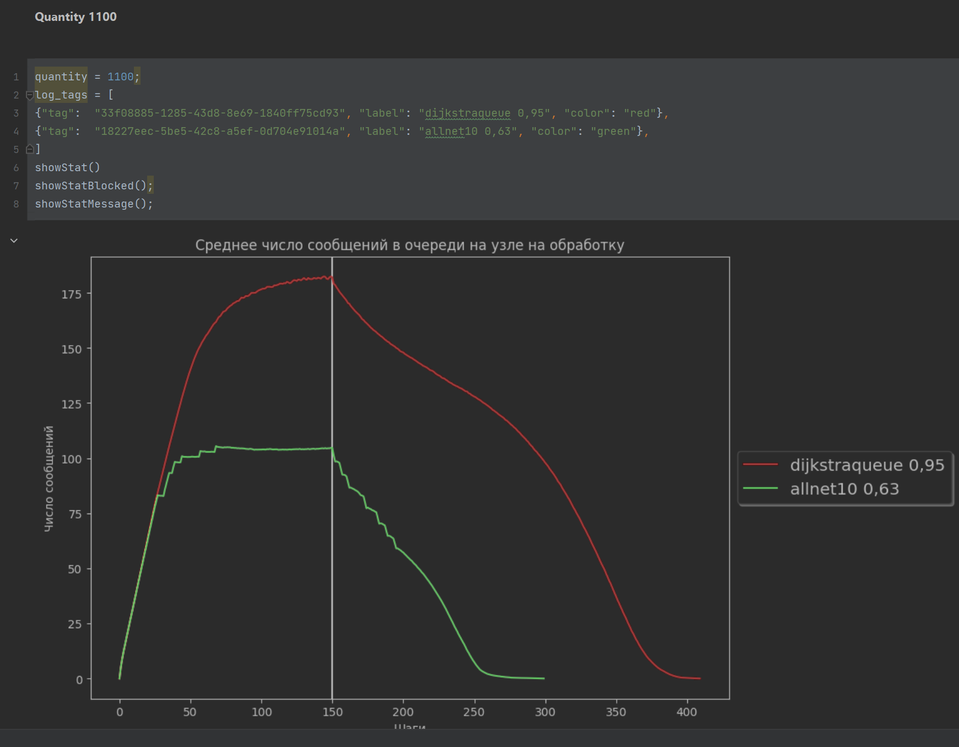

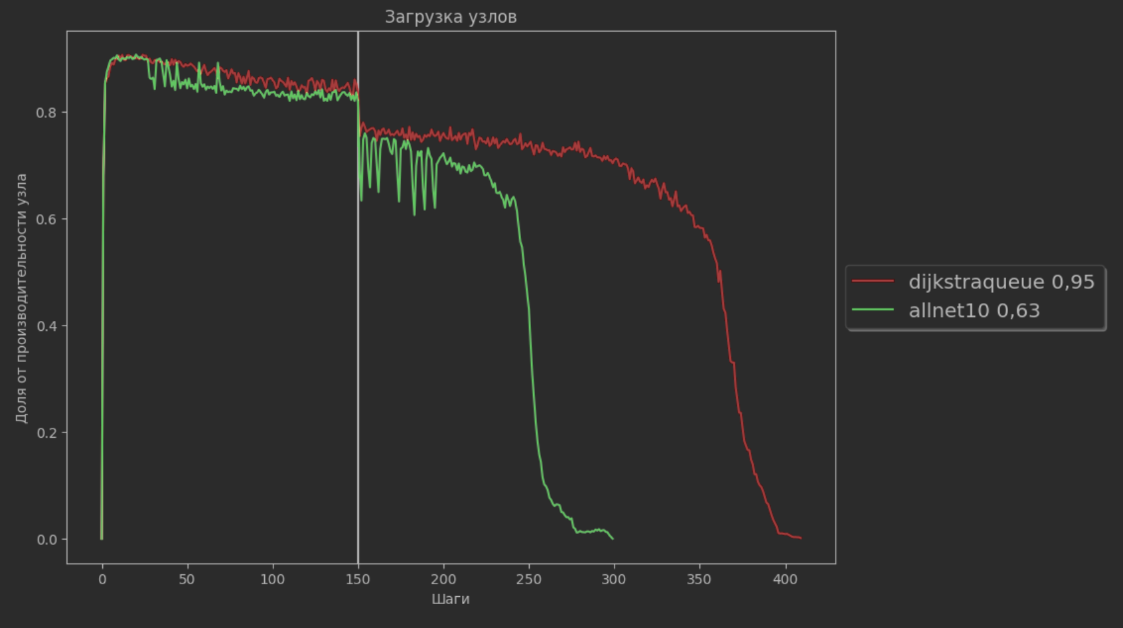

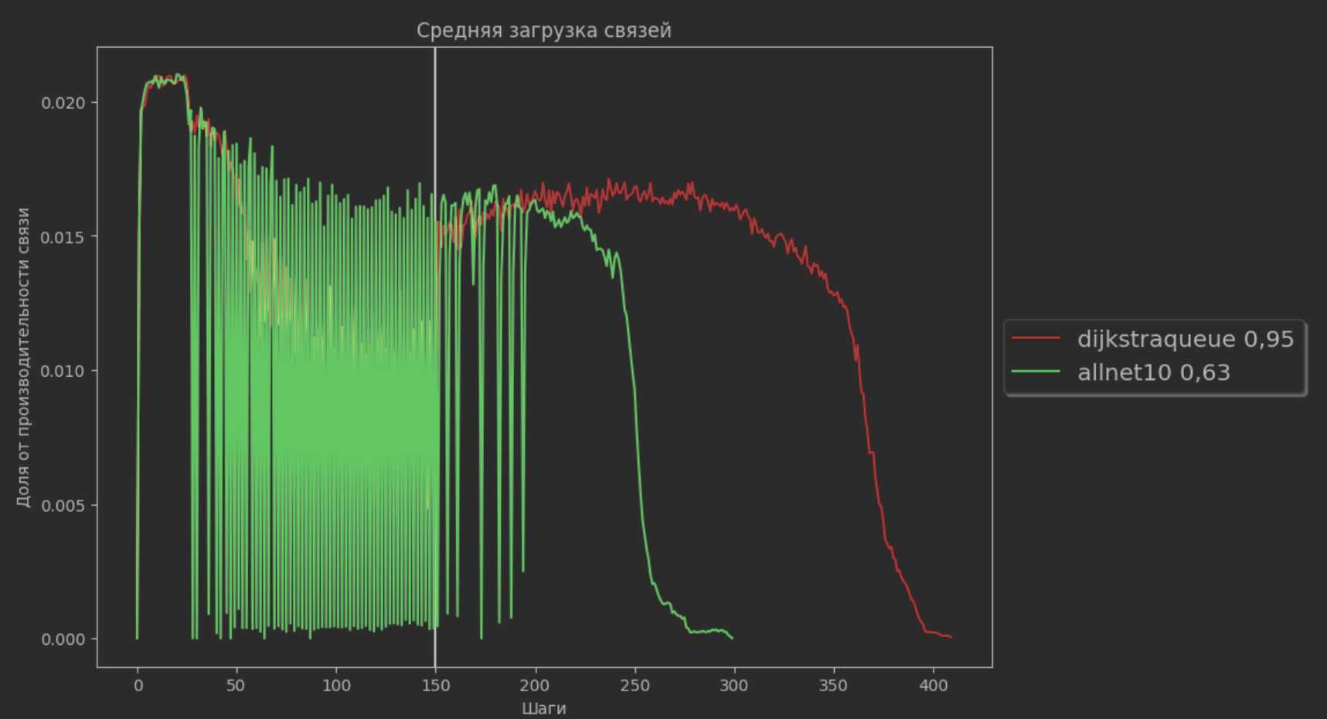

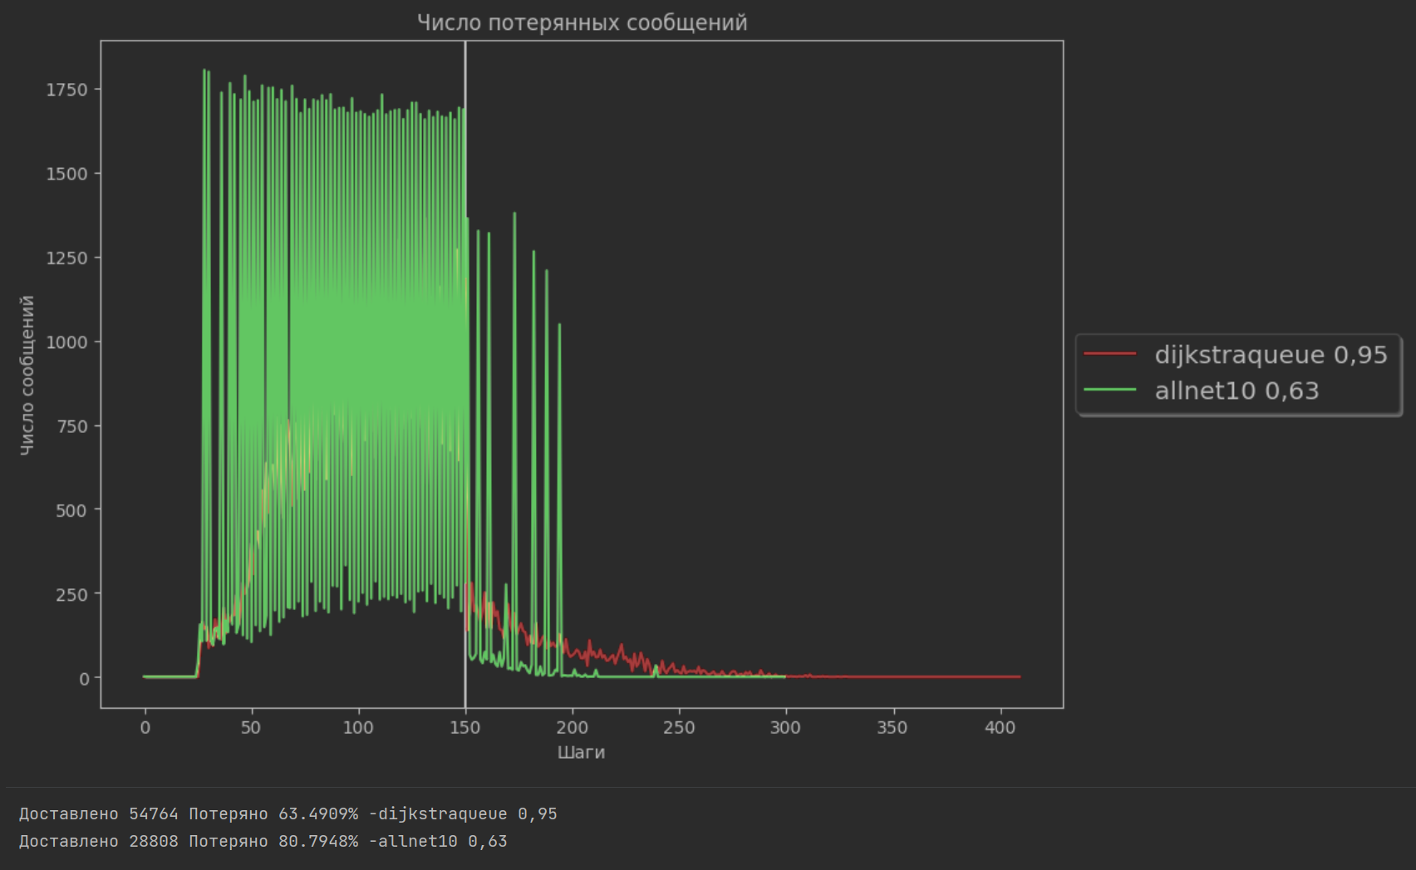

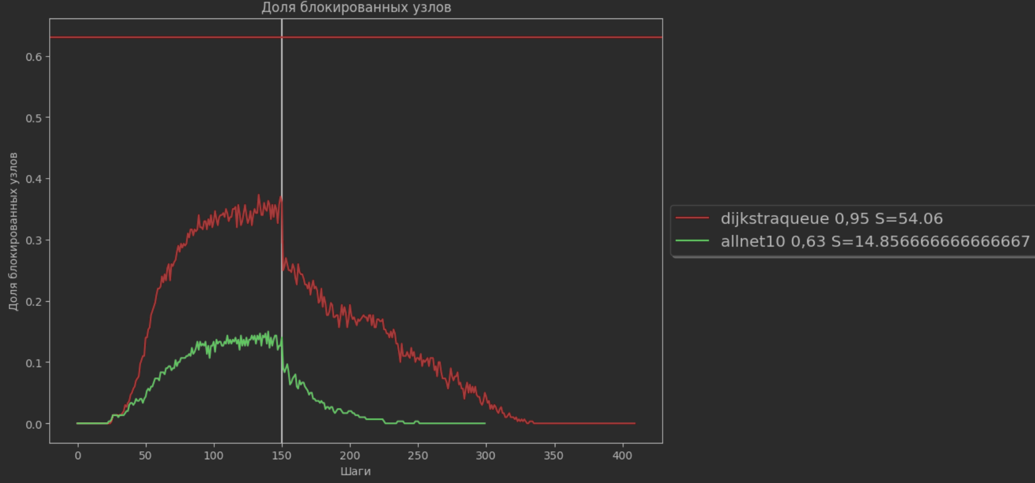

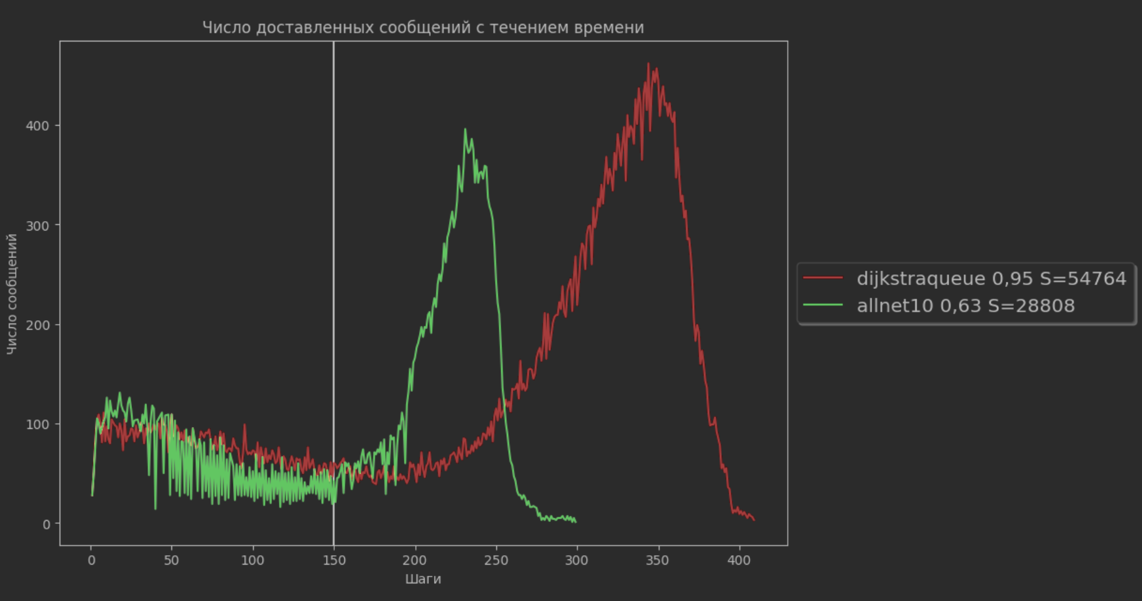

Файл NetSimBlockLessL100 AllNet8

MultiplierThresholdToBlock L 100, FractionThresholdToUnBlock 1, UseOnlyIsActiveNodes True, NumberOfGenerations 150

Графики по времени для quantity 200, 800, 1100:

